ЧАСТНОЕ ОБРАЗОВАТЕЛЬНОЕ УЧРЕЖДЕНИЕ
ПРОФЕССИОНАЛЬНОГО ОБРАЗОВАНИЯ
«СТАВРОПОЛЬСКИЙ МНОГОПРОФИЛЬНЫЙ КОЛЛЕДЖ»

МЕТОДИЧЕСКИЕ УКАЗАНИЯ
к практическим занятиям и практической подготовке
для обучающихся по дисциплине «Экономика»
по специальности 42.02.01 Реклама

Ставрополь, 2025

Методические указания составлены в соответствии с Федеральным государственным образовательным стандартом среднего профессионального образования по специальности 42.02.01 Реклама, утвержденного Приказом Министерства Просвещения Российской Федерации от 21.07.2023 г. № 552 и программой дисциплины «Экономика».

Составитель: С.А. Абидова, преподаватель

Рассмотрено и рекомендовано на заседании кафедры «Экономики и туризма». Протокол № 8 от 20.05.2025
ВВЕДЕНИЕ

Программа дисциплины «Экономика» и методические материалы составлены в соответствии с ФГОС СПО по специальности «Реклама».
Основная цель методических указаний по дисциплине «Экономика» - овладение обучающимися культурой экономического мышления, а также основными
понятиями, принципами и концепциями экономической науки.
Методические указания направлены на систематизированное и логически
последовательное изучение общих закономерностей функционирования
экономики с помощью обсуждения проблемных вопросов по теме, решения
задач, тестов, выполнения проектных заданий и мини-кейсов.
Задачами освоения учебной дисциплины «Экономика» являются:
- изучение и уяснение базовых экономических понятий;
- формирование знаний в области теоретических основ и закономерностей функционирования экономики;
- формирование у студентов основ экономического образа мышления;
- выявление проблем экономического характера при анализе конкретных ситуаций на уровне микроэкономики и макроэкономики;
- приобретение студентами навыков анализа реальных экономических
явлений, ситуаций и принятия мер по их разрешению, а также умения увязать деятельность фирмы с тенденциями развития экономики в целом и макроэкономической политикой правительства.
Процесс изучения дисциплины направлен на формирование следующих компетенций в соответствии с ФГОС СПО по данной специальности:
ОК 02. Использовать современные средства поиска, анализа и интерпретации информации и информационные технологии для выполнения задач профессиональной деятельности;
ОК 03. Планировать и реализовывать собственное профессиональное и личностное развитие, предпринимательскую деятельность в профессиональной сфере, использовать знания по правовой и финансовой грамотности в различных жизненных ситуациях;
ПК 1.2 Проводить анализ объема рынка;
ПК 1.3 Проводить анализ конкурентов.

СОДЕРЖАНИЕ
Практическая подготовка 1. Экономика как наука, ее предмет, метод и функции
Практическая подготовка 2. Экономическая характеристика общественного производства
Практическая подготовка 3. Рынок, его структура и функции. Рыночный механизм
Практическая подготовка 4. Основы теории спроса и предложения. Эластичность спроса и предложения
Практическая подготовка 5. Фирма (предприятие) как основное звено воспроизводственного процесса. Издержки производства и прибыль фирмы
Практическая подготовка 6. Рыночный механизм макроэкономического равновесия
Практическая подготовка 7. Макроэкономическая нестабильность: циклы, инфляция, безработица. Экономическая политика государства
Список рекомендованной литературы

Практическая подготовка 1. Экономика как наука, ее предмет, метод и функции Учебные цели

- Изучить основные этапы развития экономической мысли, обратить внимание на основные исследуемые категории.
- Оценить вклад различных школ в экономическую науку.
- Раскрыть содержание предмета экономической теории, понять структуру данной науки, ее функции.
- Дать краткую характеристику методам, используемым в экономической теории, проанализировать возможности их применения.
- Обратить внимание на позитивный и нормативный методы анализа.

Методические рекомендации для выполнения заданий по теме 1

Перед тем, как приступить к выполнению заданий, необходимо обратить внимание на следующие вопросы:
- Как возникла и развивалась экономическая наука, какие основные этапы экономическая теория прошла в своем развитии.
- Что составляет предмет экономической теории.
- Какие методы используются при изучении экономических явлений и процессов.
- Какие три основных вопроса экономики стоят перед каждой экономической системой и как они решаются в разных экономических системах.

Примеры решения задач Задание 1.
Начертите и объясните связи, которые могут возникнуть между:
а) количеством осадков в месяц (мм) и продажей зонтов;
б) температурой воздуха и количеством бутылок лимонада, продаваемых фирмой на обслуживаемой территории по цене 45 рублей за бутылку.
В каждом случае назовите факторы, способные разрушить ожидаемые
связи.

Решение:

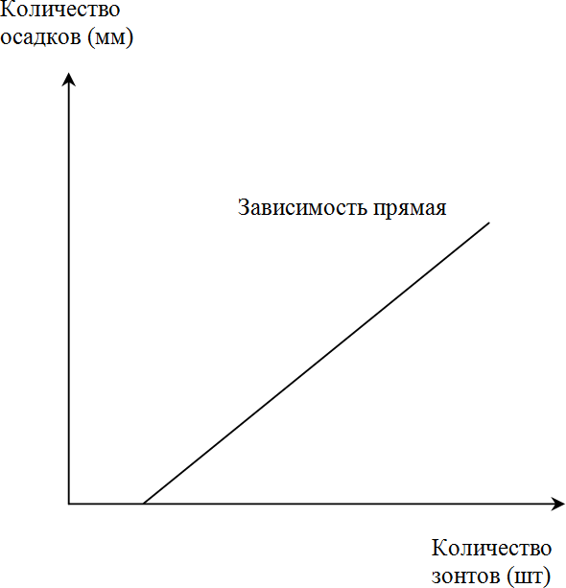
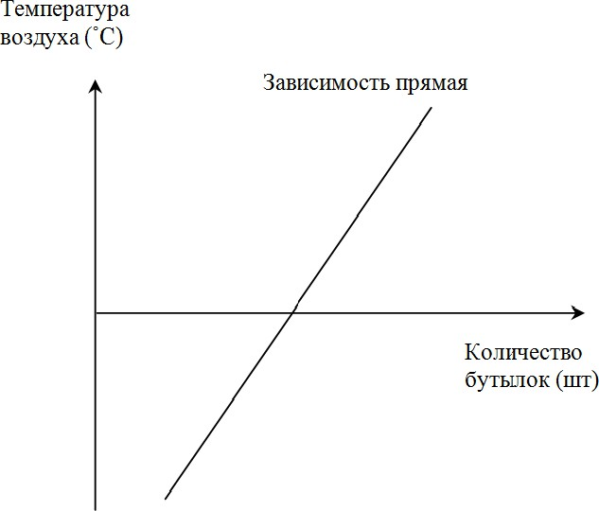
а) б)

Задание 2.

Предположим, мы хотим установить зависимость между урожаем огурцов и количеством воды для их полива.
Обозначим количество урожая – Y, количество воды для полива – Х. Таблица содержит данные этой зависимости.

Количество урожая (кг) | Количество воды  для полива (тонна)
100 | 0
200 | 1
300 | 2
400 | 3
а) По данным таблицы постройте график указанной зависимости. Какая это зависимость? Определите наклон линии. Напишите уравнение зависимости.
б) Предположим, величина наклона линии увеличивается в 2 раза. Постройте график. В каком случае необходимо больше воды? Напишите уравнение полученной зависимости.

Решение:

а) Полученная зависимость – линейная. Функция линейной зависимости:
y = a + b x, угол наклона b = Δy / Δx = 100 / 1 = 100, a = 100 функция нашей зависимости:
y = 100 + 100 x

б) b = 200, у = 100 + 200 х
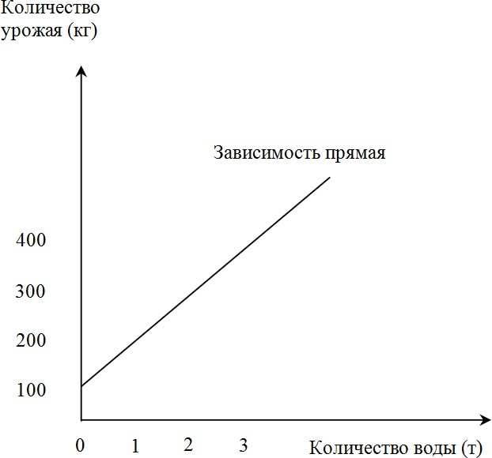
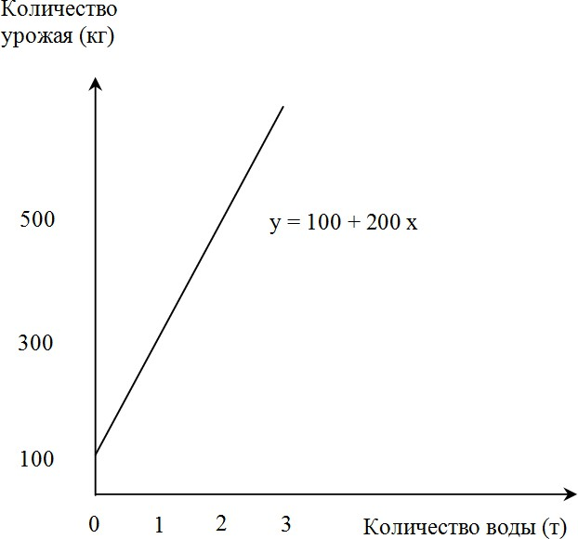
a) б)

Вопросы для обсуждения

- Укажите, какое из следующих положений относится к микроэкономике, а какое к макроэкономике:
а) предполагается, что Россия достигнет Португалии по показателю уровня жизни к 2032 году;
б) Центральный банк РФ повысил налог на прибыль для коммерческих банков до 28%;
в) рыночная цена на легковые автомобили ГАЗ в 7 раз больше себестоимости автомобиля;
г) ежемесячная заработная плата губернатора Нижегородской области в 2001 году составила 5500 рублей;
д) в соответствии с экономическим прогнозом и экономической программой Правительства РФ на 2016 год курс доллара не превысит 34 рублей;
е) стоимость проезда в общественном транспорте в Нижнем Новгороде в 2015 году составила 20 рублей за поездку.

- Определите, какое из следующих утверждений относится к позитивным, а какое к нормативным:
а) средняя пенсия в 14000 рублей в два раза выше среднего прожиточного минимума в 7000 рублей и в два раза меньше средней заработной платы в 28000 рублей;
б) цель максимального повышения уровня жизни населения важнее цели обеспечения максимальной прибыльности процесса производства;
в) цены на бензин на внутреннем рынке РФ возросли в июне 2002 года на 21%;
г) для выхода страны из кризиса необходимо довести расходы на науку, включая расходы на подготовку учѐных и внедрение научных достижений в производство, до 25% от расходной части государственного бюджета.

Задачи и практические задания Задание 1
Заполнить таблицу и составить структурную схему этапов развития экономической теории.

Таблица – Важнейшие школы экономической теории

Важнейшие школы | Период развития | Представители | Выдающиеся  заслуги
Меркантилизм | XVI - XVIII вв.
Физиократы | XVIII вв.
Классическая политическая  экономика | конец XIX - первая пол. XIX  вв.
Марксизм | 2-я пол. XIX - XX  вв.
Неоклассическая  экономическая теория | конец XIX - XX  вв.
Кейнсианство | XX - начало XXI  вв.
Институционализм | XX - начало XXI  вв.
Монетаризм | XX - начало XXI  вв.

Задание 2
Предположим, мы хотим установить зависимость между количеством билетов, проданных на спектакль с участием Григория Антипенко, и стоимостью билетов (руб.).
Обозначим цену билета – Y, количество билетов – Х. Таблица содержит данные этой зависимости.

Цена билета  (руб.) | Количество билетов  (шт)
3000 | 100
2500 | 300
2000 | 500
1500 | 700
1000 | 900
а) По данным таблицы постройте график указанной зависимости. Какая это зависимость? Определите наклон линии. Напишите уравнение зависимости.

Задание 3
Приведите примеры из окружающего вас мира, которые относятся к элементам:
− рыночной системы,
− командно-административной системы,
− традиционной экономической системы.

Задание 4
  - Установите соответствие между отдельными приемами и методами исследования экономики.

- Формулировка экономического вывода на основе отдельных фактов.
- Формулировка экономического вывода на основе общих положений.
- Экономические явления исследуются так, как они существуют на самом деле.
- Перенос одного или ряда свойств с известного явления на неизвестное явление.

а) метод дедукции
б) позитивный анализ в) метод аналогии
г) метод индукции

  - Установите соответствие между отдельными приемами и методами исследования экономики.

- Отвлечение в экономическом анализе от несущественного, неглавного, второстепенного.
- Рассмотрение экономического явления в ретроспективе
- В ходе экономического анализа даются рекомендации о желательном развитии.
- В ходе анализа показаны сходства и различия в экономическом явлении.

а) метод сравнения
б) метод научной абстракции в) исторический метод
г) нормативный метод

Тесты для самопроверки

- Критериями разграничения типов экономических систем служат а) форма собственности на ресурсы
б) тип координационного механизма в) уровень благосостояния в обществе г) верно а) и б)

- Когда экономические проблемы решают с помощью и рынка, и правительства, то экономика
а) рыночная б) смешанная в) командная
г) традиционная
- Какие из ниже перечисленных экономических школ положительно оценивают государственное регулирование
а) физиократия б) меркантилизм в) кейнсианство г) марксизм
д) монетаризм

- К экономической школе, отстаивающей интересы торговой буржуазии эпохи первоначального накопления капитала, относится
а) физиократия б) меркантилизм

в) маржинализм г) марксизм
- По утверждению классической школы политэкономии рыночной организацией экономики управляют
а) стихийные и хаотичные импульсы экономических процессов б) отдельные, наиболее удачливые предприниматели
в) потребители и их спрос на продукцию
г) экономические законы, проявляющиеся в поступках потребителей, предпринимателей и собственников экономических ресурсов

- Раздел экономической теории, изучающий крупномасштабные экономические явления и процессы, относящиеся к экономике страны, называется
а) макроэкономикой б) микроэкономикой
в) супермакроэкономикой г) мегаэкономикой

- Экономической теории не характерна функция а) эстетическая
б) познавательная в) практическая
г) прогностическая

- Предметом современной экономической теории считается
а) исследование проблемы эффективного использования ограниченных ресурсов
б) изучение проблем общественного производства
в) анализ общественных отношений, складывающихся между людьми в процессе производства жизненных благ
г) исследование законов, управляющих производством на различных ступенях развития общества

- Анализ как метод научного познания предполагает
а) соединение различных элементов в единое целое б) изучение исследуемого предмета на микроуровне
в) разделение исследуемого предмета на составные части г) изучение исследуемого предмета на макроуровне

- Сфера исследования экономической теории – это а) экономическая среда
б) поведение субъектов
в) политические интересы г) социальные явления

- Процесс фокусирования только на наиболее важных деталях для объяснения феномена или явления называется
а) детализацией б) анализом
в) абстракцией
г) специализацией

Задание мини-кейс
«Невидимая рука рынка»
Источник: Микроэкономика. Теория и российская практика: учебник / кол.авт.; под ред. А.Г.Грязновой, А.Ю. Юданова. Финансовая академия при Правительстве РФ, 2006. – с. 24-25., https://ru.wikipedia.org/wiki

«Невидимая рука рынка» – популярная метафора, впервые использованная Адамом Смитом в своей работе «Исследование о природе и причинах богатства народов». В главе II книги IV Адам Смит пишет:
«…Но всякий человек употребляет капитал на поддержку промышленности только ради прибыли, поэтому он всегда будет стараться употреблять его на поддержку той отрасли промышленности, продукт которой будет обладать наибольшей стоимостью и обмениваться на наибольшее количество денег или других товаров.
Но годовой доход любого общества всегда в точности равен меновой стоимости всего годового продукта его труда или, вернее, именно и представляет собой эту меновую стоимость. И поскольку каждый отдельный человек старается по возможности употреблять свой капитал на поддержку отечественной промышленности и так направлять эту промышленность, чтобы продукт еѐ обладал наибольшей стоимостью, постольку он обязательно содействует тому, чтобы годовой доход общества был максимально велик. Разумеется, обычно он не имеет в виду содействовать общественной пользе и не сознает, насколько он содействует ей. Предпочитая оказывать поддержку отечественному производству, а не иностранному, он имеет в виду лишь свой собственный интерес, и осуществляя это производство таким образом, чтобы его продукт обладал максимальной стоимостью, он преследует лишь свою собственную выгоду, причѐм в этом случае, как и во многих других, он невидимой рукой направляется к цели, которая совсем и не входила в его намерения; при этом общество не всегда страдает от того, что эта цель не входила в его намерения. Преследуя свои собственные интересы, он часто более действительным образом служит интересам общества, чем тогда, когда сознательно стремится делать это».

Задание:
- Прочитайте текст и сформулируйте принцип «невидимой руки рынка».
- Раскройте смысл понятия «экономический человек».
- Что Адам Смит понимал под «естественным порядком»?

Практическая подготовка 2. Экономическая характеристика общественного производства Учебные цели
- Выяснить, какие два фактора составляют основу экономики, и какие три основных вопроса в ней ставятся.
- Изучить два фундаментальных факта, образующих основу экономической жизни общества: материальные потребности и экономические ресурсы.
- Определить, в чем состоит проблема выбора, и что собой представляет кривая производственных возможностей.
- Ознакомить с различными экономическими системами и определить основные критерии их дифференциации.
- Объяснить, какие сложились предпосылки перехода России от командно- административной системы управления к рыночной экономике, и описать особенности российской модели переходной экономики.

Методические рекомендации для выполнения заданий по теме
Перед тем, как приступить к выполнению заданий, необходимо:
- Изучить основные термины и принципы: потребности, факторы производства, кривая производственных возможностей, экономический выбор, экономическая система.
- Понять действие закона возрастающих вмененных (альтернативных) издержек.
- Обратить внимание на причины существования проблемы экономического выбора.
- Усвоить особенности определения альтернативной стоимости.
- Выяснить, что вкладывается в понятие «смешанная экономика».

Примеры решения задач Задача 1.
Чему равны альтернативные издержки одного дня досуга у человека, который имеет возможность получить работу с оплатой от 400 до 600 руб. в день?

Решение:
Альтернативная стоимость любого блага определяется тем количеством другого, которым надо пожертвовать, чтобы приобрести данный товар.
То есть для решения задачи необходимо найти максимально упущенные возможности – это 600 руб. в день.
Ответ: 600 руб.

Задача 2.
Дана таблица производственных возможностей гипотетического государства.
Таблица альтернативных возможностей.
Возможности | Автомобили, млн. шт. | Ракеты, тыс. шт. | Альтернативная стоимость  автомобилей | Альтернативная стоимость ракет
А | 15 | 0
Б | 14 | 1
В | 12 | 2
Г | 9 | 3
Д | 5 | 4
Е | 0 | 5
Найти альтернативную стоимость производства дополнительной единицы автомобилей, альтернативную стоимость производства каждой дополнительной ракеты и заполнить таблицу.

Решение

Возможности | Автомобили, млн. шт. | Ракеты, тыс. шт. | Альтернативная стоимость  автомобилей | Альтернативная стоимость ракет
А | 15 | 0 | 1 | -
Б | 14 | 1 | 1/2 | 1 (15-14)
В | 12 | 2 | 1/3 | 2 (14-12)
Г | 9 | 3 | 1/4 | 3 (12-9)
Д | 5 | 4 | 1/5 | 4 (9-5)
Е | 0 | 5 | - | 5 (5-0)

Вопросы для обсуждения

  - Может ли КПВ иметь следующий вид?

  - В любой экономической системе общество сталкивается с проблемой выбора способа распределения ограниченных ресурсов между разнообразными целями? Подумайте, как решается эта фундаментальная проблема в традиционной, командной и рыночной системах?

  - Какой фактор производства в индустриальной экономике по сравнению с традиционной приобретает большее значение?

  - На графике изображена кривая производственных возможностей двух благ: X и Y.
Укажите точку, которой соответствует:
а) оптимальное (эффективное) использование всех имеющихся в экономике ресурсов;
б) нерациональное использование экономических ресурсов;
в) выбор общества, недостижимый при существующем уровне использования экономических ресурсов.
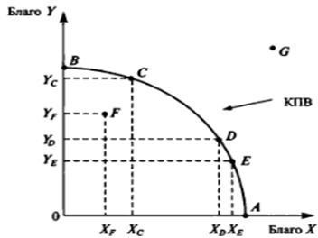

Назовите факторы, смещающие кривую производственных возможностей вправо.

  - Основу национального богатства любой страны составляют экономические ресурсы. Какие ресурсы Вы знаете? С чем, по Вашему мнению, связана проблема редкости экономических ресурсов?

Задачи и практические задания Задача 1.
Наталье предложили работу бухгалтера с заработной платой 20 тыс. руб. в месяц и работу экономиста с заработной платой 15 тыс. руб. в месяц. Она поступила учиться с оплатой 40 тыс. в год. Какова альтернативная стоимость ее решения.

Задача 2.

Определить предельные альтернативные издержки ваз и тарелок по каждому варианту.

Варианты | Вазы | Тарелки | Альтернативная стоимость  1 вазы | Альтернативная стоимость  1 тарелки | Общая альтернативная  стоимость вазы
А | 0 | 15
Б | 1 | 13
В | 2 | 10
Г | 3 | 6
Д | 4 | 0

Задача 3.

Определить альтернативную стоимость (в шт.) досок, брусков по каждому варианту производственных возможностей и общую альтернативную стоимость брусков.

Варианты | Доски | Бруски | Альтернативная стоимость  1 доски | Альтернативная стоимость  1 бруска | Общая альтернативная стоимость  бруска
А | 42 | 0
Б | 40 | 2
В | 36 | 4
Г | 28 | 6
Д | 16 | 8
Е | 0 | 10

Задача 4.

Отказавшись от работы столяром с заработной платой 12 тыс. в год или работы курьером с заработной платой 10 тыс. в год, Иван поступил в колледж с годовой платой 6 тыс. в год. Какова альтернативная стоимость его решения на первом году обучения, если
- половину платы за обучение Ивану компенсирует государство?
- Иван имеет возможность в свободное время подработать за 4 тыс. в
год?

Задача 5.

На первом поле фермер может произвести 1200 тонн картофеля или 400 тонн пшеницы. А на втором альтернативная стоимость 1 тонна пшеницы равна 3 тоннам картофеля при максимальном производстве картофеля 1600 тонн. Построить общую КПВ.

Задача 6.
Представьте экономику с пятью работниками, каждый из которых за день может произвести либо 4 торта, либо 3 рубашки.
а) Начертите кривую производственных возможностей такой экономики.
б) Сколько тортов могло бы потребить общество, если бы оно было готово обходиться без рубашек?
в) Отметьте точки на графике кривой производственных возможностей, соответствующие эффективным методам производства.
г) Объясните, почему точки внутри кривой производственных возможностей являются неэффективными.
Предположим, что производство рубашек возросло и составляет 5 рубашек на одного работника, а производство тортов осталось прежним.
д) Покажите новую кривую производственных возможностей.
е) Если потребители желают иметь и торты и рубашки, каков вероятнее всего общественный выбор относительно того, что производить?

Задача 7.

На одном поле фермер может произвести 300 тонн картофеля или 200 тонн пшеницы. О другом поле известно, что альтернативная стоимость выращивания 1тонна пшеницы равна 3тоннам картофеля при максимальном урожае картофеля, равном 900 тонн. Постройте общую кривую производственных возможностей.

Задание 8.
Сравните следующие типы экономических систем. Запишите их особенности в соответствующие ячейки таблицы.

Экономическая система | Преобладающая форма  собственности, роль государства в экономике | Хозяйственный  механизм, его роль в экономике
Традиционная экономика
Чистый капитализм
(рыночная экономика)
Административно-командная
экономика
Современная экономическая
система (смешанная экономика)

Тесты для самопроверки

- Экономическая система, в которой экономические проблемы решаются на основе составления государственных планов, называется
а) смешанной
б) традиционной в) рыночной
г) административно-командной

- Пусть все ресурсы в экономической системе используются так, что наращивать производство одного продукта можно только сокращая производство другого. Экономист назовет такую ситуацию
а) эффективной экономикой
б) производственным выбором в) экономическим кризисом
в) спадом производства

- Если в обществе объем производственных ресурсов увеличивается,
то
а) будет произведено больше товаров и услуг
б) экономика в состоянии производить больше товаров и услуг в) улучшилась технология производства
г) повысился жизненный уровень населения

- Какой из ответов лучше всего описывает проблему редкости а) в любой экономике всегда чего-то недостает
б) ресурсов всегда не хватает для удовлетворения всех человеческих потребностей
в) бедные страны в большей степени ощущают ограниченность ресурсов, чем богатые
г) чем меньше какого-нибудь ресурса, тем он более редок

- Родители платят за Ваше обучение. Какова для них альтернативная стоимость Вашего обучения?
а) плата за обучения плюс неполученная вами заработная плата
б) разность между недополученными доходами и платой за обучение
в) выгода от наилучшего помещения денег, идущих сейчас на оплату обучения
г) полная стоимость обучения, включая не только плату родителей, но и средства от других источников

- Точки, лежащие на кривой производственных возможностей (КПВ), отражают
а) максимальный объем выпуска продукции б) минимальный объем выпуска продукции в) недоиспользование ресурсов
г) лучшие комбинации выпуска продукции

- Обычно товар, имеющий высокую альтернативную стоимость а) имеет высокую цену на рынке
б) имеет низкую цену на рынке
в) выпускается в больших количествах
г) имеет цену на рынке, не связанную с альтернативной стоимостью

- Принято решение строить новый бассейн. Альтернативная стоимость этого решения определяется наиболее точно
а) суммой денег, отпущенных на строительство б) сметной стоимостью строительства
в) другими материальными благами и услугами, от которых придется отказаться в пользу строительства бассейна
г) затратами труда, капитала, природных ресурсов

- Одним из признаков классификации экономических систем служит а) свободная конкуренция
б) использование достижений научно-технического прогресса в) форма собственности на средства производства;
г) система взаимодействия товарного и денежного предложения

- Определяющей стадией общественного производства является а) распределение
б) обмен
в) потребление г) производство

Игра-практикум
«Крестики – нолики»

Для закрепления изученной темы, повторения изученного ранее материала по теме, можно провести игру "Крестики-нолики". Универсальность этого упражнения в том, что задание может выполняться в группах или индивидуально.

Постановка задачи

Для проведения занятия понадобится игровое поле, разделенное на 9 квадратов. Для удобства необходимо обозначить каждый квадрат определенным цветом или числом. Группа делится на 2 команды - на крестики и нолики.

Правила игры:
- Для победы в игре участникам необходимо поставить подряд три
«Х» или «О» по горизонтали, вертикали или диагонали.
- Для того чтобы поставить Крестик или Нолик в выбранный квадрат, необходимо правильно выполнить задание на карточке соответствующего цвета.
- Для каждого квадрата подготовлено несколько заданий.
- Если команда правильно выполнит задание, то в соответствующем квадрате будет поставлен знак, например, «Х». Если команда отвечает неверно, то квадрат остается пустым, а данная карточка выходит из игры.
- После каждого ответа ход переходит к другой команде.

Примерный вариант игрового поля

1. голубой | 2. красный | 3. желтый
4. зеленый | 5. синий | 6. коричневый
7. розовый | 8. сиреневый | 9. белый

Примеры заданий
- Какими из приведенных ниже экономических понятий можно проиллюстрировать построение кривой производственных возможностей (КПВ)
а) спрос и предложение
б) совокупный спрос и совокупное предложение
в) ограниченность производственных ресурсов, компромиссный выбор, альтернативная стоимость
г) наилучший способ удовлетворения потребностей при имеющихся производственных возможностях.

- Из двух производителей сравнительное преимущество в производстве данного товара имеет тот, который
а) производит большее количество данного товара
б) производит данный товар с меньшей альтернативной стоимостью в) производит данный товар с меньшими затратами ресурсов
г) производит данный товар лучшего качества

- Ответьте "ДА" или "НЕТ":
Любая точка на КПВ показывает комбинацию минимальных объемов производства товаров, которые могут быть произведены при имеющихся ресурсах.

- Ответьте "ДА" или "НЕТ"
Если в модели производственных возможностей точка, характеризующая состояние экономики находится справа от кривой производственных возможностей, то это означает, что страна недостаточно эффективно использует свои ресурсы.

- Фирма "РИК" может производить одновременно 20 перчаток и 40 колец. При увеличении объема выпуска колец на 12 штук она вынуждена сократить объем выпуска перчаток на 6 штук. Какова альтернативная стоимость производства одного кольца, выраженная в количестве перчаток, если известно, что кривая производственных возможностей имеет линейный вид
а) 6
б) 0,5
в) 2
г) 5

- Проблему ограниченности ресурсов можно решить
a) если люди будут экономить ресурсы
б) если все добровольно ограничат свои потребности
в) в будущем, когда уровень развития науки и техники позволит существенно увеличить количество ресурсов
г) нет верного ответа.

- Ответьте на вопрос "ДА" или "НЕТ":
Альтернативная стоимость нашего решения – это все то, от чего мы должны отказаться.
- Ответьте "ДА" или "НЕТ":
Взаимозависимость производителей возникает вследствие их специализации.

- Если Тайвань имеет сравнительное преимущество перед Испанией в производстве бытовой электроники, то
а) альтернативная стоимость производства бытовой электроники в Тайване ниже, чем в Испании
б) альтернативная стоимость производства бытовой электроники в Тайване выше, чем в Испании
в) нет смысла в специализации и торговле между Тайванем и Испанией г) Тайваню будет выгодно снижение спроса на бытовую технику.

- Принципиальная неразрешимость проблемы ограниченности связана с тем, что
а) часто возникают ситуации, когда имеющихся товаров не хватает на всех потребителей, например, невозможно поровну поделить 7 видеокассет между 10 желающими их получить
б) большинство природных ресурсов человечества исчерпаемо
в) рынок не может произвести все необходимые людям товары и услуги
г) в каждый конкретный момент времени человеческие потребности превышают возможности их удовлетворения за счет доступных ресурсов.

Практическая подготовка 3. Рынок, его структура и функции. Рыночный механизм Учебные цели
- Понять суть рыночных отношений, изучить основные условия их формирования и развития.
- Уяснить функции и цели хозяйствования основных субъектов рынка: домохозяйств, фирм, государства.
- Понять содержание основных экономических категорий: "товар", "деньги",
«трансакционные издержки».
- Изучить структуру рынка и раскрыть позитивные и негативные стороны рынка.
- Осознать необходимость государственного регулирования негативных проявлений рынка.

Методические рекомендации для выполнения заданий по теме

Перед тем, как приступить к выполнению заданий, необходимо уяснить следующие основные моменты.
- Что такое рынок и кто является его субъектами (домохозяйства, фирмы, государство).
- Производственные возможности ограничены, это вызывает необходимость общественного разделения труда и экономической обособленности производителей.
- Существует несколько критериев для выделения видов рынков. Особое внимание следует уделить классификации в зависимости от типа конкуренции: рынок совершенной конкуренции и рынок несовершенной конкуренции (монополия, олигополия, монополистическая конкуренция).
- Структура рыночной экономики включает рынок товаров и услуг, рынок ресурсов, финансовый рынок.
- Рыночный механизм имеет достоинства и недостатки, что предопределяет необходимость государственного регулирования экономики.

Примеры решения задач Задача 1.
Частная фирма решила купить партию товара. С целью заключения договора поставки товара менеджер занялся поиском информации о потенциальных поставщиках, ценах на товар, условиях поставки и оплаты. На междугородние переговоры, телеграммы было затрачено 100 тыс. руб. Для проверки наличия товара менеджер выезжал к поставщику, транспортные расходы составили 50 тыс. руб. Для проверки надежности фирмы юридической службе было выплачено 50 тыс. руб. В конечном итоге был подписан договор на 3 млн руб. Оцените сумму трансакционных издержек (ТАИ).

Решение:

К трансакционным издержкам (ТАИ) относят:
- расходы, связанные с поиском информации,
- затраты на ведение переговоров,
- затраты на работу по изменению свойств товара,
- издержки по спецификации и защите прав собственности
- траты, связанные с преодолением оппортунистического поведения контрагентов.

Сумма, на которую был в итоге заключен договор (3 млн руб.) к издержкам не относится.
ТАИ = 100 тыс. руб. + 50 тыс. руб. + 50 тыс. руб. = 200 тыс. руб. Ответ: ТАИ = 200 тыс. рублей.

Вопросы для обсуждения

- Рыночные отношения оказывают огромное воздействие на все стороны хозяйственной жизни, выполняя целый ряд функций. Раскройте экономический смысл рыночной координации. Каковы были основные условия возникновения рынка.

- Оцените правомерность предлагаемых утверждений: верно/неверно а) В рыночной экономике больше товаров и услуг могут купить те, у
кого больше денег.
б) Проблема «для кого производить» не может быть решена без государственного участия;
в) В рыночных условиях вопрос о том, какие товары должны производиться, решают потребители.
г) Важнейшая функция государства в рыночной экономике - создание свода законов, регулирующих поведение хозяйствующих субъектов.

- Назовите основные принципы организации рыночных отношений и объясните, почему эти принципы являются фундаментом рыночной экономики.

- Полагают, что главное достоинство рыночной экономики состоит в ее эффективности. Что, как Вы думаете, вкладывают в понятие эффективности рынка? В каких областях экономики действие рынка может быть неэффективным?

- Надо ли государству вмешиваться в рыночный механизм? Поясните свое мнение.

Задачи и практические задания Задание 1.
Составить структуру рынка. Записать в таблицу.

Классификационный признак | Структура рынка
Экономическое назначение объектов
рыночных отношений
Географическое положение
Степень ограничения конкуренции
Отношение к отрасли
Характер продаж

Задание 2.

На решение каких фундаментальных вопросов экономики («что, как и для кого производить?») оказывает влияние государственная политика:
а) введение закона о минимальном уровне заработной платы
б) строительство высокоскоростной железнодорожной магистрали
«Нижний Новгород – Казань», освобожденной от уплаты налога
в) введение системы прогрессивного налогообложения, которое снижает покупательную способность богатых слоев населения.

Задание 3.

На рисунке представлена взаимосвязь рынков ресурсов и продуктов с помощью четыре потоков: А, Б, В, Г.
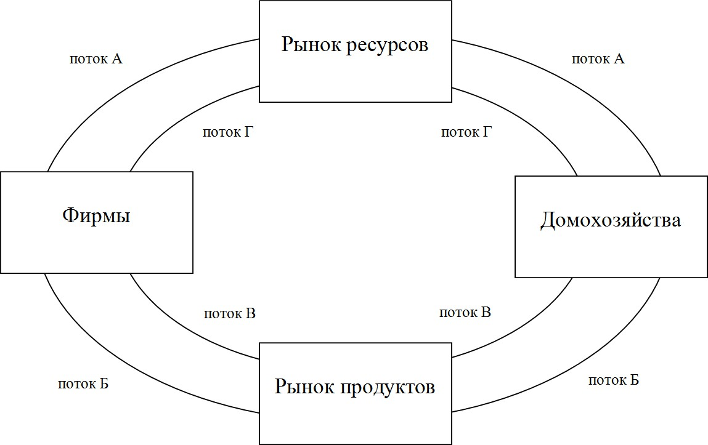

Раскройте содержание каждого потока (взаимосвязи).

Задание 4.

В 1933 г. администрация Рузвельта (США) выделила огромную сумму денег на общественные работы от расчистки трущоб до ремонта дорог и посадки леса. Какая функция государства проявлялась в данной ситуации?

Задание 5.

Заполните таблицу, используя классификацию рынков в зависимости от типа конкуренции и характерные черты основных рыночных структур.
Тип рынка | Число фирм в отрасли | Тип товаров | Барьеры для входа на рынок | Возможность фирмы влиять на цены своих  товаров | Примеры отраслей
Совершенная
конкуренция
Монополистиче ская конкуренция
Олигополия
Монополия

Тесты для самопроверки

- Какая из названных характеристик не относится к рыночной экономике?
а) конкуренция
б) централизованное планирование в) частная собственность
г) свобода предпринимательства

- Максимизация прибыли – критерий эффективности функционирования
а) домашнего хозяйства б) фирмы
в) государства
г) мирового хозяйства

- Олигополистический рынок – тип рынка, выделенный на основе классификации рынков по
а) территориальному признаку б) объекту рыночных отношений
в) типам рыночных структур по степени конкуренции г) свободе предпринимательства

- Преимущество ценового механизма состоит
а) в предоставлении личной свободы всем агентам рынка б) в эффективном распределении ресурсов
в) в уравнительном распределении доходов г) в стабильном развитии экономики услуг
Заработная плата, рента, процент, прибыль – это
а) элементы расходов фирм на приобретение ресурсов
б) элементы доходов домашних хозяйств от реализации ресурсов в) элементы доходов фирм от реализации продуктов
г) элементы расходов домашних хозяйств на приобретение товаров и
- Процесс формирования цен на товары и системы цен в целом называется
а) равновесием б) эластичностью в) спросом
г) ценообразованием

- Одним из необходимых условий возникновения рынка является а) существование денег
б) стратегическое планирование производственного процесса в) разделение труда
г) развитие промышленного сектора

- Основным недостатком рыночной экономики является а) неспособность решать социальные вопросы
б) товарно-денежная сбалансированность
в) экономическое равенство хозяйствующих субъектов
г) преобладание частной собственности на средства производства

- Совокупность организационно-правовых форм, специализированных предприятий и организаций, действующих в пределах особых рынков и обеспечивающих нормальное их функционирование, составляет
а) инфраструктуру рынка б) рыночное хозяйство
в) экономическую систему
г) политическое устройство страны

- Побуждающим мотивом поведения субъекта рынка считают а) удовлетворение общественных потребностей
б) обеспечение полной занятости населения
в) удовлетворение интеллектуальных потребностей предпринимателя г) личную экономическую выгоду

Задание мини-кейс.
«PR: кофе прибыльнее, чем газ или особенности российского рынка»
Источник: http://www.klerk.ru/boss/articles/290105/

Какое отношение страна, в которой издревле пили квас, а в советские годы с детства приучали к чаю, имеет к любимому напитку Латинской Америки? Как за каких-то двадцать лет в сердцах россиян место чая – этого массового традиционного напитка – прочно занял место кофе? Где кофе, а где Россия-матушка? Как удалось сформировать мощные тренды покупательского интереса крупными производителями и продавцами натурального и растворимого кофе в России? Кто эти игроки? И что будут пить россияне в ближайшие годы?
Основные цифры, характеризующие рынок кофе в России
Российский рынок кофе является наиболее динамично развивающимся рынком во всем мире. В 2021 году он составил 2,2 млрд. долларов. Сегодня, отмечают эксперты Masterforex-V, этот рынок является:
- бурно растущим. Как свидетельствует статистика, продажи кофе в стране за последние пять лет почти удвоились. Как результат, Россия вошла в первую десятку стран мира – активных потребителей кофе (7-е место после США, Бразилии, Германии, Японии, Франции и Италии). А по потреблению растворимого кофе нам вообще нет равных в мире – японцы, британцы, мексиканцы смотрят только в спину;
- перспективным. Так, если потребление кофе в США в прошлом году едва не достигло 1323 тонн, в Бразилии составило 1174 тонн, а в Германии – около 568 тонн, то у нас – всего 221,7 тонн. Разница выглядит куда наглядней в сопоставлении среднедушевого потребления кофе. Так вот, в России оно составляет 700-750 г., в западноевропейских странах – 5-6 кг., а в Финляндии достигает 12 кг. То есть емкость российского рынка значительно больше, ему есть куда расти. Ожидается, что количество россиян пьющих кофе в 2014 году увеличится в шесть раз, достигнув 68 процентов от всего населения;
- идет активное переключение с дешевой продукции (растворимый кофе) на более дорогую – натуральный кофе. Пока же 70 процентов потребления приходится на растворимый кофе, на цельный кофе или в молотых зернах – 30 процентов. Но еще сравнительно недавно это соотношение для производителей натурального кофе выглядело совсем безнадежным – 85х15. В той же Европе соотношение потребления этих частей кофе сегодня составляет примерно 50х50, что говорит о незначительности роста в будущем там рынка натурального кофе. Тогда как в России ожидается, что ежегодный прирост рынка цельного кофе или в молотых зернах составит около 15 процентов.
Не забудем еще, что "черное ароматное золото" на международных рыночных торгах занимает второе место после… "неароматного черного золота" – нефти, кофе и шоколад оказались прибыльнее газа. По данным американского Forbes, "Газпром" по прибыльности в прошлом году оказался третьей компанией в мире – после Exxon Mobil и Nestle.
Применительно к российскому кофейному рынку все это означает, что его ожидает серьезное обострение конкуренции. Теперь развитие этого рынка будет зависеть от дополнительных усилий основных его игроков по продвижению своих торговых марок, от их готовности пойти на новые маркетинговые и рекламные технологии для удержания старых и приобретения новых потребителей.
Но вначале разумным будет проанализировать уже сложившуюся ситуацию на российском рынке кофе, оценить имеющиеся у него ресурсы, возможности и, конечно, проблемы.
Основными игроками российского рынка растворимого кофе являются 5 крупных компаний. Всем отечественным компаниям в совокупности принадлежит только порядка 12 процентов этого рынка. Среди ведущих компаний этого сегмента отметим:
  - Nestle S.A. (Швейцария, ТМ Nescafe). Рыночная доля компании в мире составляет 22,1 процента. Сегодня выручка Nestle в мире превышает 13 млрд. долларов в год. В России на нее приходится более 40 процентов всех продаж кофе (не лишним будет отметить, что в 2006 году Nestle контролировала 29,5% рынка):
  - Kraft Foods Inc. (США, ТМ Jacobs). В мире доля этой компании превышает
13 процентов. По результатам 2011 года Kraft Foods увеличила выручку на 10,5 процентов, до 54,4 млрд. долларов. В России ее рыночная доля составляет около 17 процентов (для сравнения, в 2006 году она равнялась 12,3%):
- Strauss Group (Израиль, ТМ Черная Карта, Ambassador, Platinum, Le Cafe, Fort). Мировая доля компании составляет 2,1 процента. Оборот Strauss за прошлый год составил 2,2 млрд. долларов. В сегменте растворимого кофе в России она является третьим оператором.
- Tchibo GmbH (Германия, ТМ Tchibo, Davidoff). Компания занимает пятое место среди крупнейших компаний-производителей кофе – 3 процента мирового рынка. Доля Tchibo в России составляет 13 процентов (в 2006 году она равнялась 8%).
- "Орими трейд" (Россия, ТМ "Жокей") – единственный отечественный игрок на рынке растворимого кофе – 5-6 процента.
Оставшуюся долю делят более мелкие компании – "Русский продукт" (ТМ "Традиция", "Старая мельница"), "Московская кофейня на паяхъ" (ТМ "Арабика", "Коломбо", "Cуаре") и др.
Принципиально иная ситуация на отечественном рынке натурального кофе.
Здесь ключевыми игроками являются российские компании:
- "Орими трейд" – лидер в сегменте натурального кофе страны (25-30% рынка).
- "Paulig Group" (Финляндия, ТМ Paulig) – занимает, по разным оценкам, от 15,5 до 17 процентов рынка.
- "Strauss Group" – 13,5 процентов рынка натурального кофе.
- "Куппо" (ТМ "Петр Великий", Attache) – 10-15 процентов.
- "Kraft Foods" – 13 процентов рынка.
- "Tchibo" – 6 процентов.
- "Московская кофейня на паяхъ" – 6 процентов (в 2006 году в стоимостном выражении имела 15,4%) и др.
Как видим, на отечественном рынке кофе с большим отрывом лидируют международные игроки – Nestle и Kraft Foods, особенно это видно на рынке растворимого кофе. Что касается сегмента натурального кофе, то в отличие от рынка растворимого кофе он пока настолько мал, что не представляет особого интереса для крупных международных компаний.

Задание:
- Составьте диаграмму «Доля рынка растворимого кофе в России, %».
- Составьте диаграмму «Доля рынка натурального кофе в России, %».
- Обратившись к первоисточнику, определите перспективы развития рынка кофе в России.
- Какие, на Ваш взгляд способы продвижения своих продуктов используют конкуренты, стараясь укрепить свои позиции на рынке кофе?

Практическая подготовка 4. Основы теории спроса и предложения. Эластичность спроса и предложения.

Основы теории спроса и предложения. Учебные цели
- Различать понятия "спрос", "объем спроса", "предложение", "объем предложения".
- Объяснять суть законов спроса и предложения, функций спроса и предложения, понять их графическое отображение.
- Уяснить факторы изменения спроса и предложения и объяснить механизм рыночного равновесия.
- Осознать необходимость государственного регулирования спроса и предложения в соответствии с принципами рыночной экономики.

Методические рекомендации для выполнения заданий по теме
Перед тем, как приступить к выполнению заданий, необходимо:
- Изучить понятия «спрос» и «величина спроса», «предложение» и
«величина предложения».
- Обратить внимание на неценовые факторы, влияющие на спрос и предложение.
- Уяснить механизм взаимодействия спроса и предложения при формировании равновесной рыночной цены.
- Уметь отличать графики спроса и предложения и строить их.
- Обратить внимание на случаи нарушения рыночного равновесия (дефицит и излишек).

Примеры решения задач Задача 1
Данные о параметрах рынка представлены в таблице.
Найти параметры рыночного равновесия: равновесную цену (P_{e}) и равновесное количество (Q_{e}).
Определить при каких ценах наблюдается излишек, при каких дефицит продукции на рынке.
Таблица – Рыночный спрос и рыночное предложение яблок за год
Общая величина  предложения яблок в год (Q_{S}), тыс. т | Цена за 1 кг  яблок (Р), руб. | Общая величина  спроса на яблоки в год (Q_{D}), тыс. т | Избыток (+) или  нехватка (-) яблок, тыс. т
8,5 | 50 | 1,5 | + 7,0
7,5 | 40 | 3,5 | + 4,0
6,0 | 30 | 6,0 | 0,0
4,0 | 20 | 9,0 | - 5,0
1,0 | 10 | 13,0 | - 12,0

Решение:
При выполнении данного задания необходимо обратить внимание на следующее:
Превышение спроса над предложением в сложившихся условиях обмена – дефицит.
Количество товаров и услуг, приобретаемых потенциальными покупателями для удовлетворения своих платежеспособных потребностей при сложившихся условиях обмена – объем спроса.
Формализованная зависимость изменения объема спроса от определяющих его факторов – функция спроса.
Превышение предложения над спросом при сложившихся условиях обмена – избыток.
Ситуация на рынке, когда объем спроса равен объему предложения при данной равновесной цене – рыночное равновесие.
Формализованная зависимость изменения объема предложения от определяющих его факторов – функция предложения.
По данным таблицы построим график рыночного равновесия.

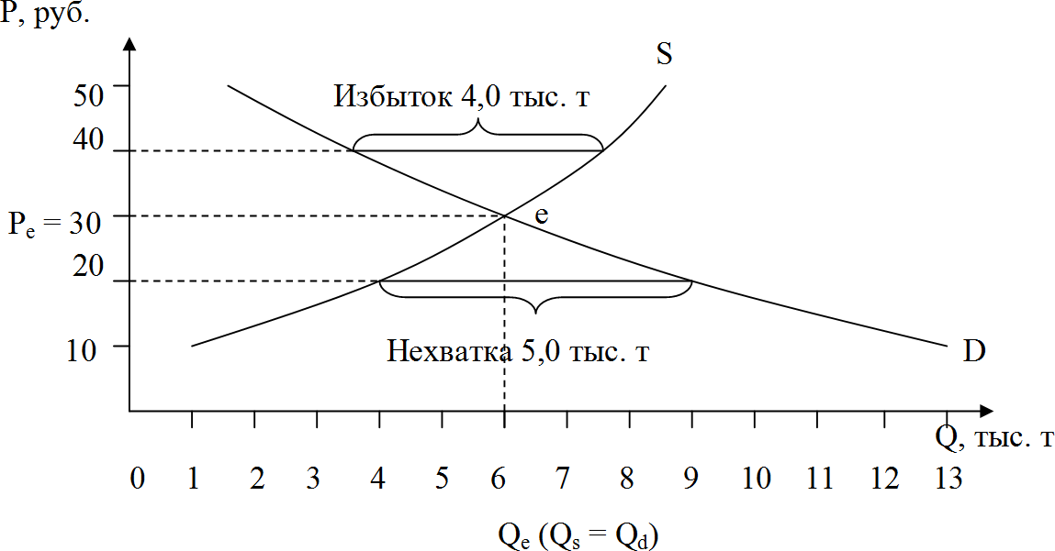
Рисунок. Равновесная цена (P_{e}) и равновесное количество яблок (Q_{e}), определяемые взаимодействием рыночных спроса и предложения

- Точка пересечения кривых спроса и предложения (Е) – точка равновесия. Ее координаты являются параметрами равновесия на рынке.
Р_{е} (равновесная цена) = 30 руб., Q_{е} (равновесное количество) = 6 тыс. тонн.
- При цене выше равновесной образуется излишек товара, т.к. величина предложения (Q_{S}) больше величины спроса (Q_{D}), т.е. Q_{S} > Q_{D}.
- При цене ниже равновесной образуется дефицит товара, т.к. величина предложения (Q_{S}) меньше величины спроса (Q_{D}), т.е. Q_{S} < Q_{D}.

Вопросы для обсуждения
  - Какое влияние на предложение могут оказать ожидания производителя по поводу увеличения в будущем количества фирм в данной отрасли? Привести словесное и графическое объяснение

  - Какие факторы могут вызвать увеличение спроса.

  - «Равновесие на рынке устанавливается, когда наибольший объем продукции находит сбыт. Неудовлетворенный спрос, как и затоваривание, служит признаком нарушения равновесия».
Прокомментируйте эти утверждения.

Задачи и практические задания

Задание 1.
На рисунке кривая спроса на мармелад сдвинулась из положения D₁ в положение D₂.
Какие события могли вызвать это движение?
а) повышение цен на взаимозаменяемый товар (пастилу).
б) падение цен на дополняющий товар (по отношению к мармеладу).
в) падение цен на сырье, которое используется в производстве мармелада.
г) снижение доходов потребителей при условии, что мармелад – товар низшей категории.
д) повышение налога на добавленную стоимость.
е) снижение доходов потребителей при условии, что мармелад – нормальный товар.
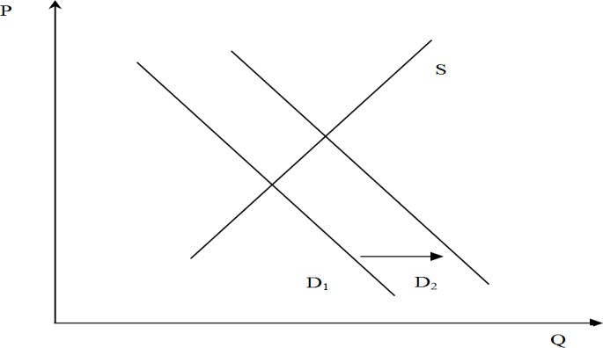
ж) повышение интереса к мармеладу вследствие рекламной кампании.

Задание 2.
Назовите факторы, смещающие кривую предложения. Какая из следующих позиций означает «изменение в предложении», а какая –
«изменение величины предложения»?
а) В результате повышения цен на минеральные удобрения фермеры продают меньше пшеницы.
б) В производстве стали начала применяться технология, обеспечивающая экономию затрат, в результате чего объем продаж стали возрос.
в) Снижение цены на говядину вызывает увеличение объема продаж свинины.
г) Вследствие снижения цены на бананы их поставки на рынок сокращаются.
д) Федеральное правительство увеличивает акцизный налог на спиртные напитки.

Задание 3.

В таблице перечислены факторы (изменения), которые могут оказывать влияние на спрос и предложение. Поставьте «галочки» в колонках, название которых характеризует эффект изменения.

Изменение (фактор) | Сдвиг кривой спроса | Движение вдоль кривой  спроса | Сдвиг кривой  предложения | Движение вдоль кривой  предложения
Изменение цен конкурирующих
товаров
Внедрение новой технологии
Изменение моды на товар
Изменение потребительских
доходов
Изменение цен на сырье
Изменение налогов с доходов
корпораций

Задание 4.

Определите, какой из графиков иллюстрирует создавшуюся ситуацию, и проанализируйте ее.
а) Исходное рыночное равновесие было нарушено изменением спроса под воздействием роста дохода, выделенного потребителями для покупки данного товара;
б) Исходное рыночное равновесие было нарушено введением налога, уплачиваемого продавцом;
в) Исходное рыночное равновесие было нарушено предоставлением субсидий.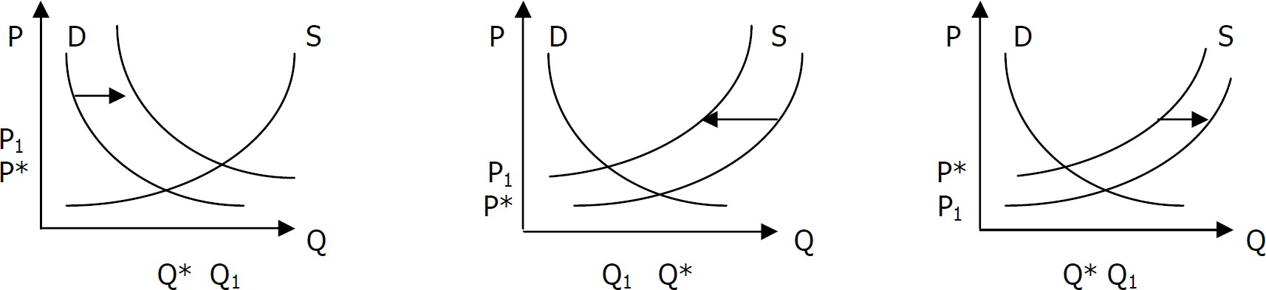
Назовите случаи целенаправленного нарушения равновесия (введения фиксированных цен).

Задача 1.

Функции спроса и предложения имеют вид:
Q_{D} = 9 – P,
Q_{S} = – 0,5 + 1,5 P.

- Определите равновесную цену и равновесный объем продаж.
- Постройте графики спроса и предложения.

Задача 2.
Перерисуйте таблицу.

Цена (руб.) | Qs₁ | Qs₂
1 | 10 | 2
2 | 12 | 5
3 | 14 | 8
4 | 16 | 11
5 | 18 | 14

а) По указанным в таблице данным постройте общую кривую предложения после объединения двух рынков в один.
б) Нарисуйте новую кривую предложения Qs (нов₁), предполагая, что величина предложения Qs (общ) увеличилась на 50 % при любой данной цене.
в) Нарисуйте новую кривую предложения Qs (нов₂), если величина предложения Qs(общ) увеличилась на 15 шт. при каждом уровне цен.г) Нарисуйте новую кривую предложения Qs (нов₃), если величина предложения Qs(общ) уменьшилась на 30% при каждом уровне цен.
д) Назовите три-четыре фактора, которые могли бы вызвать увеличение предложения.

Задача 3.

Функция спроса имеет вид:
Q_{D} = 20 – 0,5 Р, а функция предложения: Q_{S} = 10 +0,75 Р.

а) Определите равновесную цену Р_{е} и равновесный объѐм продаж Qe.
б) Оцените рыночную ситуацию, если на рынке будет установлена фиксированная цена равная 12 рублей.
в) Постройте кривую спроса в интервале цены от 10 руб. до 15 руб.

Задача 4.

Функции спроса и предложения имеют вид:
Q_{D} = 10 – P, Q_{S} = – 4 + P.

- Определите равновесную цену и равновесный объем продаж.
- Оцените ситуацию на рынке, если будет установлена фиксированная цена равная 5 рублям
- Решение задачи отобразите га графике.

Задача 5.
В таблице представлены данные, характеризующие различные ситуации на рынке товара N.
Р (руб. за 1 кг) | Q_{D} (кг в день) | Q_{S} (кг в день)
20 | 700 | 100
30 | 600 | 300
40 | 500 | 500
50 | 400 | 700
60 | 300 | 900
70 | 200 | 1100
Перепишите таблицу и определите:
а) равновесную цену Р_{е} и равновесный объѐм товара Q_{e};
б) что наблюдается на рынке при цене Р = 20 руб./кг: дефицит или излишек? Чему равна его величина?
в) что наблюдается на рынке при цене Р = 70 руб./кг: дефицит или излишек? Чему равна его величина?
Предположим, что по сравнению с данными таблицы, потребление товара N уменьшилось на 150 кг при каждом уровне цен.
Графически определите новые равновесную цену Р_{е} и равновесный объѐм товара Q_{e}.

Задача 6.

Предположим, что существуют два изолированных рынка товара А.
На первом рынке функция спроса на товар А описывается уравнением: Q_{D1} = 25 – P,
а функция предложения описывается уравнением:Q_{S1} = – 11 + 2 P.
На втором рынке функция спроса на товар А описывается уравнением: Q_{D2} = 60 – 2 P,
а функция предложения описывается уравнением: Q_{S2} = – 20 + 2 P.
При этом цена будет измеряться в тыс. рублей, а величины спроса и предложения в тысячах штук.
Определите:
а) равновесные цену Р_{е} и объѐм продаж Q_{e} товара А на первом рынке; б) равновесные цену Р_{е} и объѐм продаж Q_{e} товара А на втором рынке; в) равновесные цену Р_{е} и объѐм продаж Q_{e} на рынке товара А после
объединения первого и второго рынков;
г) через изменение выручки в млн рублей как повлияло объединение рынков на продавцов первого и второго рынков.

Задача 7.

Функция спроса населения на товар С имеет вид: Q_{D} = 8 – P. Функция предложения товара С имеет вид: Q_{S} = – 4 + 2 P. Объѐм спроса Q_{D} и объѐм предложения Q_{S} измеряются в млн единиц, а цена Р в рублях.
Определите:
а) равновесную цену Р_{е} и равновесный объѐм продаж Q_{e};
б) объѐм продаж Q_{e} и что наблюдается на рынке: дефицит или излишек, если на товар установлена фиксированная цена на уровне 3 рублей за единицу? Чему равна величина дефицита (излишка) товара?
Графически отобразите решение.

Тесты для самопроверки

- Количество данного продукта, которое потребители хотят и в состоянии купить по конкретной цене в течение определенного периода времени – это
а) спрос
б) закон спроса
в) величина спроса
г) величина предложения д) предложение

- Спрос на товар - это
а) количество проданных товаров
б) желание и возможность потребителя приобрести товар или услугу в) потребность покупателей в каком-то товаре
г) желание человека приобрести товар

- Закон предложения утверждает, что а) спрос и предложение взаимосвязаны
б) увеличение предложения товара вызывает снижение цены рост доходов населения вызывает увеличение предложения
г) при прочих равных условиях рост цены на товар вызовет увеличение объема предложения товара
- Согласно закону спроса, если цены растут, а прочие условия неизменны, то происходит
а) рост величины предложения б) снижение спроса
в) снижение величины спроса г) увеличение спроса

- Товары являются взаимозаменяемыми, если
а) потребление одного невозможно без потребления другого б) потребляются одновременно
в) удовлетворяют одну и ту же потребность
г) рост цены на один приводит к снижению спроса на другой

6. Количество товара, которое готовы предложить продавцы при разных значениях цены – это
а) потребность б) спрос
в) предложение г) желание

7. Дефицит товара на рынке образуется при
а) превышении величины спроса над величиной предложения б) превышении величины предложения над величиной спроса в) равенстве спроса и предложения
г) равенстве величины спроса и величины предложения

8. Желание и возможность людей приобретать что-либо при различных значениях цены – это
а) необходимость б) нужда
в) потребность г) спрос

9. Излишек товара на рынке образуется при
а) превышении величины спроса над величиной предложения б) превышении величины предложения над величиной спроса в) равенстве спроса и предложения
г) равенстве величины спроса и величины предложения

10. Согласно закону предложения, если цены растут, а прочие условия неизменны, то
а) величина предложения растет
б) величина предложения снижается в) предложение увеличивается
г) предложение снижается

Эластичность спроса и предложения Учебные цели
- Понимать сущность эластичности и приводить примеры факторов, определяющих эластичность.
- Вычислять коэффициенты эластичности спроса по цене, по доходу, перекрестной эластичности спроса и ценовой эластичности предложения, используя условные примеры.
- Приводить примеры товаров с различной эластичностью спроса по цене и по доходу.
- Понимать практическое значение теории эластичности.

Методические рекомендации для выполнения заданий по теме

Перед тем, как приступить к выполнению заданий, необходимо:
  - Проверить своѐ понимание и знание основных терминов и принципов: эластичность спроса; эластичность предложения; товары- субституты (заменители) и товары-комплементы (дополняющие); товары низшей категории, товары первой необходимости, предметы роскоши.
  - Знать формулы коэффициентов эластичности спроса по цене, спроса по доходу, перекрестной эластичности спроса, эластичности предложения.
  - Понимать, что в зависимости от значения коэффициента эластичности спроса по цене (Еd^{Р}) выделяют: спрос с единичной эластичностью (=1); неэластичный спрос (<1), эластичный (>1).
  - Понимать, что в зависимости от значения коэффициента эластичности спроса по доходу (Еd^{R}) выделяют следующие категории товаров: низшей категории (<0), товар первой необходимости (0< Еd^{R} <1), предметы роскоши (>1).
  - Понимать, что в зависимости от значения коэффициента перекрестной эластичности спроса (Еd^{x,y}) выделяют товары: дополняющие (<0), заменители (>0).
  - Понимать, что в зависимости от значения коэффициента эластичности спроса по цене (Еs) выделяют: предложение с единичной эластичностью (=1); неэластичное предложение (<1), эластичное
предложение (>1).

Примеры решения задач Задача 1.
Определить коэффициенты дуговой эластичности спроса по цене для каждого отрезка.

Решение:
Область эластичного и неэластичного спроса определяет по формуле:
D (Q − Q ) /(Q + Q )
E = 2 1 1 2 .
P (P − P ) /(Р + P )
2
1
1
2

Рруб. | Qшт | Коэффициент эластичности спроса по цене | Тип  эластичности
9 | 0 | -
7,5 | 5 | Еd^{Р}₁=  (5 − 0) /(5 + 0) = 1 : (−1,5) = 16,5 = − 11 = 11  (7,5 − 9) /(7,5 + 9) 1 16,5 1,5 | 11>1, то  спрос эластичен
6 | 10 | 3 | 3>1, спрос  эластичен
4,5 | 15 | |-1,4|= 1,4 | 1,4 >1, спрос  эластичен

Возможны следующие основные варианты ценовой эластичности спроса.
Во-первых, эластичный спрос E ^{р} > 1 – ситуация на рынке, при которой при незначительном понижении цен существенно возрастает объем продаж, а вместе с ним и прибыль. Эластичный спрос эффективно применяется в политике ценовых скидок коммерческих предприятий.
D
Во-вторых, единичная эластичность E ^{р} = 1 – ситуация на рынке, когда 1 %-ное изменение цены вызывает 1 %-ное изменение продаж.
D
В-третьих, неэластичный спрос E ^{р} < 1 – ситуация на рынке, при которой при существенном снижении цен происходит незначительное увеличение объема продаж.
D

Вопросы для обсуждения
- Приведите примеры товаров с высокой эластичностью по цене, по доходу; пары товаров с высокой и низкой перекрестной эластичностью. Какой знак имеет перекрестная эластичность субститутов и комплементов?
- Каким образом развитие науки и техники может повлиять на эластичность спроса?
- Поясните утверждение: «Эластичность спроса по доходу на золотые часы высока». Верно ли оно?
- Как с вашей точки зрения, появление других копировальных машин повлияло на эластичность спроса на машины «Ксерокс»?
- Во многих отраслях промышленности, например, в нефтяной, производители оправдывают свое нежелание снижать цены, ссылаясь на то, что спрос на их продукцию неэластичен. Почему?
Как влияет эластичность спроса на нефть на выбор ценовой политики фирмы?
Могут ли предпринять подобные меры страны, экспортирующие бытовую технику, автомобили, алмазы? Ответы поясните графически.

Задачи и практические задания

Задача 1.
Доходы населения выросли на 30%, при этом повысился спрос на бытовую автоматику на 40% и понизился спрос на хлеб на 20%. Определить эластичность спроса по доходу на данные товары.

Задача 2.

Р | Q_{D} | Коэффициент эластичности  спроса по цене
12 | 50
10 | 70
8 | 80
6 | 95

Рассчитайте коэффициенты эластичности спроса по цене на следующих интервалах цен:
- при повышении цены с 6 до 8 рублей за шт.
- при повышении цены с 8 до 10 рублей за шт.
- при повышении цены с 10 до 12 рублей за шт.
- при повышении цены с 6 до 12 рублей за шт.

Задача 3.
Цена за товар понизилась с Р₁ = 10 рублей до Р₂ = 9 рублей за шт.
Первоначальное количество купленного товара составляло 100 шт. После изменения цены количество покупок изменилось на 10 шт.
Как изменилась общая выручка продавца?
Определите коэффициент эластичности спроса по цене. Выгодно ли для продавца понижать цену на данный товар?

Задача 4.
По цене, равной 20 рублей, фирма продала 100 шоколадок, после снижения цены на 2 рубля сбыт увеличился на 50 штук. Определите, стоит ли фирме продолжать выпускать шоколад. Подтвердите расчетами коэффициента ценовой эластичности спроса.

Задача 5.
Коэффициент ценовой эластичности спроса равен 1. В начальный момент времени спрос на игрушки составлял 200 единиц при цене 50 рублей. Сколько игрушек будет продано при повышении цены на них на 10 рублей.

Задача 6.
Величина спроса на товар составляла 120 единиц. Коэффициент эластичности спроса по доходу на товар равен 2. Определите, какое количество данного товара будет покупать субъект при увеличении его дохода на 10%.

Задача 7.
Если доходы потребителей выросли на 20%, а спрос на мебель увеличился на 7%, определите коэффициент эластичности спроса по доходу.

Задача 8.

Цены на услуги по ремонту обуви выросли с 7 рублей до 17 рублей за пару. Первоначально ремонтировали 10 пар обуви в день, а после повышения цены мастера готовы отремонтировать 30 пар. Определить коэффициент эластичность предложения.

Задача 9.
Какова эластичность спроса при цене, равной 20 рублям, если функция спроса имеет вид Q_{D} = 90 – 2 P?

Задача 10.
Функция предложения мороженого описывается уравнением:
Q_{S} = – 400 + 20 P, при этом цена Р измеряется в рублях, а величина предложения Q_{S} в тыс. штук.
а) изобразите кривую предложения S₁S₁ в соответствии с приведѐнным в условии задачи уравнением.
б) определите ценовую эластичность предложения E ^{P} на участке кривой предложения S₁S₁ соответствующем увеличению цены от 50 до 60 рублей;
S 1
в) определите ценовую эластичность предложения E_{S,P,2} на участке кривой предложения S₁S₁ соответствующем уменьшению цены с 60 до 50 рублей;
г) нарисуйте новую кривую предложения S₂S₂, предполагая, что величина предложения уменьшилась на 200 тыс. штук при всех возможных ценах.

Задача 11.
Определите характер взаимосвязи товаров, если известно, что при цене товара А, равной 8 рублям, объем спроса на товар Б составляет 30000 единиц, а при цене товара А, равной 10 рублям, объем спроса на товар Б будет равен 25000 единиц.

Тесты для самопроверки
- В 1930 г. во время депрессии цены на автомобили в США снизились на 40%, объем продаж снизился примерно настолько же. Это означает, что спрос на автомобили был
а) эластичным б) неэластичным
в) совершенно эластичным г) единичной эластичности
- Назовите товар, спрос на который будет наиболее эластичен по доходу
а) картофель б) говядина в) бензин
г) путешествия за границу

- Цены на указанные ниже товары и услуги уменьшились на 30%. Величина спроса на какой товар или какую услугу увеличится в процентах, скорее всего, в большей степени?
а) спички б) хлеб
в) услуги дантиста
г) услуги косметолога

- Общая выручка при небольшом уменьшении цены не изменилась.
Следовательно, эластичность спроса а) по цене больше 1
б) по доходу равна 1 в) по цене меньше 1 г) по цене равна 1

- Спрос на товар эластичен по цене, если ценовая эластичность спроса а) больше 2
б) больше 1
в) меньше 1
г) меньше 0

- Если уменьшение цены на 10 % приводит к снижению объема предложения на 15 %, то данное предложение
а) неэластично
б) единичной эластичности в) эластично
г) совершенно эластично

- Если коэффициент перекрестной эластичности будет положительным, то мы имеем дело с
а) взаимозаменяемыми товарами
б) взаимодополняющими друг друга товарами в) товарами низшей категории
г) товарами высшей категории

Практическая подготовка 6. Фирма (предприятие) как основное звено воспроизводственного процесса. Издержки производства и прибыль фирмы
Фирма (предприятие) как основное звено воспроизводственного процесса. Учебные цели
- Понимать экономические основы деятельности фирмы.
- Рассчитывать показатели выпуска фирмы.
- Объяснять закон убывающей отдачи.
- Характеризовать цели фирмы в зависимости от краткосрочного/долгосрочного периода ее деятельности.

Методические рекомендации для выполнения заданий по теме

Перед тем, как приступить к выполнению заданий, необходимо:
- Понимать и различать понятия «фирма» и «предприятие».
- Знать признаки классификации предприятий.
- Проверить своѐ понимание и знание терминов «валовой продукт»,
«средний продукт», «предельный продукт».
- Понимать смысл действия закона убывающей отдачи и его влияния на величину общего физического продукта (ТР), среднего продукта (АР) и предельного физического продукта (МР).
4. Знать формулы расчета этих показателей и уметь их применять.

Примеры решения задач Задача.
Заполните таблицу. Приведите условные обозначения, формулы для расчета и единицы измерения требуемых показателей.

Объѐм используемых переменных ресурсов – число  занятых в мастерской | Общий объѐм производства (объѐм выпуска продукции) за смену | Предельный продукт труда – предельная производительность труда | Средний продукт труда – средняя производитель ность труда
Условные обозначения и формулы для подсчѐта
Единицы измерения
 |  | .
0 | 0
1 | 10

2 | 25
3 | 37
4 | 47
5 | 55
6 | 60
7 | 63
8 | 63
9 | 62

Решение:
Объѐм используемых переменных ресурсов – число занятых в  мастерской | Общий объѐм производства (объѐм выпуска продукции) за смену | Предельный продукт труда – предельная производительность труда | Средний продукт труда – средняя производитель ность труда
Условные обозначения и формулы для подсчѐта
L | TP ≡ Q | MP = ΔTP = ΔQ  ^{L} ΔL ΔL | AP = TP = Q  ^{L} L L
Единицы измерения
чел. | детали в смену | детали в смену на конкретного чел. | детали в смену на одного  занятого
0 | 0 | - Возрастающая 10 предельная  15 отдача | -
1 | 10 | - Возрастающая 10 предельная  15 отдача | 10,0
2 | 25 | - Возрастающая 10 предельная  15 отдача | 12,5
3 | 37 | 12  10 Убывающая  8 предельная  5 отдача  3  0 | 12,3
4 | 47 | 12  10 Убывающая  8 предельная  5 отдача  3  0 | 11,8
5 | 55 | 12  10 Убывающая  8 предельная  5 отдача  3  0 | 11,0
6 | 60 | 12  10 Убывающая  8 предельная  5 отдача  3  0 | 10,0
7 | 63 | 12  10 Убывающая  8 предельная  5 отдача  3  0 | 9,0
8 | 63 | 12  10 Убывающая  8 предельная  5 отдача  3  0 | 7,9
9 | 62 | Отрицательная  -1 предельная отдача | 6,9

Задание решается по формулам, приведенным в материале обзорных лекций.
При выполнении данного задания необходимо обратить внимание на следующее:
- фаза возрастающей предельной отдачи. Кривая ТР поднимается вверх ускоряющим темпом, кривая МР повышается.
- фаза убывающей предельной отдачи. Темп возвышения кривой ТР замедляется, кривая МР понижается.

- фаза отрицательной предельной отдачи. Кривая ТР достигнув максимальной точки, начинает снижаться, кривая МР пересекает ось абсцисс, т.е. предельный продукт принимает отрицательное значение.

Вопросы для обсуждения

- Всегда ли малые фирмы менее эффективны, чем крупные?
- Почему государство оказывает специальную поддержку малому бизнесу, а не крупному?

Задачи и практические задания Задача 1.
На основании ниже приведенных данных рассчитайте: а) Предельную производительность (МР).
б) Среднюю производительность (АР). в) Нарисуйте графически ТР, АР, МР.

Количество занятых  (чел.) | L | 0 | 1 | 2 | 3 | 4 | 5 | 6 | 7 | 8
Общий суммарный  продукт (тыс. шт) | TP | 0 | 2 | 6 | 12 | 18 | 23 | 27 | 30 | 32
 | MP
 | AP

Задача 2.

Затраты рабочего  времени (L) | 0 | 1 | 2 | 3 | 4 | 5 | 6 | 7
МР_{L} | 0 | 2 | 3,5 | 5 | 7 | 4,5 | 3 | 1
ТР
АР

Найдите величину ТР_{L,} АР.
Определите, при какой длительности рабочего дня труд будет использоваться более эффективно?

Задача 3.

Затраты рабочего  времени | L | 0 | 1 | 2 | 3 | 4 | 5
Выпуск продукции  (шт.) | TP | 0 | 2 | 7 | 10 | 6 | 3
 | MP
 | AP

а) Определите, при какой длительности рабочего дня труд будет использоваться максимально эффективно.
б) Определите количество занятых рабочих, при котором АР достигает максимальной величины.
в) При найме какого рабочего МР начнет сокращаться?
г) Mожно ли на основании этих данных говорить о действии закона убывающей отдачи?

Задача 4.

Заполните таблицу.

Количество работающих (L) | Объем выпуска продукции (TP) | Предельный продукт (MP) | Средний продукт (АР)
0 | 0
1 | 12
2 | 22
3 | 30
4 | 36
5 | 40
6 | 42
7 | 43
Постройте графики общего, среднего, предельного продукта.

Тесты для самопроверки
- Фирмой в экономической теории называется организация, занимающаяся а) хозяйственной деятельностью на правах юридического лица
б) социально-культурной деятельностью

в) общественной деятельностью, связанной с отношениями по поводу власти
г) духовной деятельностью

- К признакам предприятия как юридического лица не относится а) организационное единство
б) имущественная обособленность
в) самостоятельная материальная ответственность г) платежный баланс

- Согласно отраслевой принадлежности предприятие, занимающееся добычей и обогащением руд цветных металлов, считается к
предприятием а) торговым
б) промышленным
в) кредитно-финансовым г) транспортным

- Какой показатель хозяйственной деятельности фирмы позволяет судить об эффективном использовании ее наличных ресурсов
а) совокупный продукт б) предельный продукт в) средний продукт
г) производительный продукт

- Какое из следующих утверждений, характеризующих связь ТР, АР и МР, является правильным
а) АР продолжает расти до тех пор, пока растет МР
б) АР достигает максимального значения до того, как ТР становится максимальным
в) ТР достигает максимального значения, когда МР = 0
г) МР максимально тогда, когда ТР достигает максимальной величины

- Если два работника вместе производят 80 ед. продукции, а три работника 100 ед., то предельный продукт труда третьего работника равен
а) 20
б) 80
в) 100
г) 180

- Будучи субъектом рынка, предприятие нельзя рассматривать как
систему а) техническую
б) экономическую в) социальную
г) страховую

- Форма организации предпринимательской деятельности, в которой два или более предпринимателя осуществляют коммерческую деятельность, называется предпринимательством
а) малым
б) индивидуальным в) коллективным
г) многоотраслевым

- К некоммерческим организациям не относятся
а) спортивные федерации
б) религиозные организации в) политические партии
г) корпорации

- Согласно Гражданскому кодексу Российской Федерации акционерные общества могут быть образованы в форме
а) государственных и муниципальных предприятий б) закрытых и открытых обществ
в) обществ с ограниченной ответственностью г) публичных и непубличных обществ

Издержки производства и прибыль фирмы

Учебные цели
- Уметь рассчитывать общие, средние и предельные издержки фирмы, ее выручку и прибыль.
- Знать и применять бухгалтерский и экономический подход к определению издержек и прибыли фирмы.
- Владеть навыками построения графиков всех основных видов издержек по заданным в таблице значениям.

Методические рекомендации для выполнения заданий по теме
Перед тем, как приступить к выполнению заданий, необходимо обратить внимание на следующие вопросы:
- К издержкам относятся все затраты ресурсов (факторов), связанные с производством продукции.
- Общие постоянные и общие переменные издержки в сумме дают валовые (общие) издержки (ТС).
- Средние издержки (AFC, AVC, ATC) очень важны для фирмы: именно они позволяют фирме решить вопрос надо или не надо производить продукцию.
- Предельные издержки (МС) позволяют фирме определить, является ли выгодным производство каждой дополнительной единицы продукции, для чего необходимо сравнить с ними изменение дохода, последовавшего с увеличением выпуска.
- Издержки в долгосрочном периоде зависят от масштаба производства. Все они являются переменными.
- При определении издержек существует два подхода – экономический и бухгалтерский.
- Вся совокупность усилий и риска предпринимателя возмещается в форме дохода, называемого нормальной прибылью – вознаграждение за предпринимательский талант и риск по управлению фирмой.

Примеры решения задач Задача 1.
Фирма, имеющая постоянные затраты в размере 100 рублей в месяц, запланировала следующие переменные затраты, зависящие от количества выпускаемой продукции:

Q, ед. | 0 | 10 | 20 | 30 | 40 | 50 | 60 | 70 | 80 | 90 | 100
ТVC,руб. | 0 | 100 | 180 | 250 | 300 | 350 | 420 | 510 | 620 | 750 | 920

  - На основании исходных данных выполнить расчѐт всех видов издержек и определить эффективный объем деятельности фирмы.
  - На рынке совершенной конкуренции равновесная цена меняется в интервале от 6 до 13 рублей за единицу продукции. Определите доход и прибыль при ценах 6, 8 и 13 рублей за единицу продукции.

Решение
По формулам можно рассчитать все виды издержек и занести результаты в таблицу.

ТFC (постоянные издержки) = const ATC (средние) = TC
Q

TC (общие) = TFC + TVC
MC (предельные) = ΔTC
ΔQ
= ΔTVC
ΔQ

AFC (средние постоянные) = TFC TR (валовой доход) =
Q
AVC (средние переменные) = TVC Pr (прибыль) = TR − TC
Q
P × Q

Q,  ед. | TFC,  руб. | TVC,  руб. | TC,  руб. | AFC,  руб/ед | AVC,  руб/ед | ATC,  руб/ед | MC,  руб/ед | TR,  руб. |  |  | Pr, руб.
 |  |  |  |  |  |  |  | 6 | 8 | 13 | 6 | 8 | 13
0 | 100 | 0 | 100 | 0 | 0 | 0 | 0 | 0 | 0 | 0 | -100 | -100 | -100
10 | 100 | 100 | 200 | 10 | 1 | 20 | 10 | 60 | 80 | 130 | -140 | -120 | -70
20 | 100 | 180 | 280 | 5 | 1.8 | 14 | 9 | 120 | 160 | 260 | -160 | -120 | -20
30 | 100 | 250 | 350 | 3.33 | 2.5 | 11.7 | 8.3 | 180 | 240 | 390 | -170 | -110 | 40
40 | 100 | 300 | 400 | 2.5 | 3 | 10 | 7.5 | 240 | 320 | 520 | -160 | -80 | 120
50 | 100 | 350 | 450 | 2 | 3.5 | 9 | 7 | 300 | 400 | 650 | -150 | -50 | 200
60 | 100 | 420 | 520 | 1.7 | 4.2 | 8.7 | 7 | 360 | 480 | 780 | -160 | -40 | 260
70 | 100 | 510 | 610 | 1.4 | 5.1 | 8.7 | 7.2 | 420 | 560 | 910 | -190 | -50 | 300
80 | 100 | 620 | 720 | 1.25 | 6.2 | 9 | 7.75 | 480 | 640 | 1040 | -240 | -80 | 320
90 | 100 | 750 | 850 | 1.11 | 7.5 | 9.4 | 8.3 | 540 | 720 | 1170 | -310 | -130 | 320
100 | 100 | 920 | 1020 | 1 | 9.2 | 10.2 | 9.2 | 600 | 800 | 1300 | -420 | -220 | 280
При цене 6 рублей Q эффективное = 50 единиц, т.к. убыток при таком объеме выпуска минимальный.

При цене 8 рублей Q эффективное = 60 единиц, т.к. убыток при таком объеме выпуска минимальный.
При цене 13 рублей Q эффективное = от 80до 90 единиц, т.к. прибыль при таких объемах выпуска максимальна.

Задача 2.

Сотрудник фирмы с заработной платой 30000 руб. в месяц решил уйти с работы и открыть собственную мастерскую по ремонту бытовой техники. Мастерскую он открыл в собственной квартире, которую сдавал в аренду за 10000 руб. в месяц. На открытие предприниматель затратил свои сбережения в сумме 500000 руб. В конце года выручка от его деятельности составила 1800000 руб. Расходы на запасные части и электроэнергию равны 200000 руб. за год. На оборудование затратил 300000 руб, при сроке службы 10 лет. При этом процент по депозиту в банке равен 11% годовых.
Найти бухгалтерскую и экономическую прибыль.

Решение

Экономический подход опирается на концепцию вмененных (альтернативных) издержек любого ресурса, выбранного для производства продукции. Внутренние издержки определяются как неполученный доход от использования своих собственных ресурсов другим способом.
Все выплаты за не принадлежащие фирме ресурсы (т.е. выплаты поставщикам, рабочим, банкам, налоговой службе и т.п.) относятся к внешним издержкам (бухгалтерским издержкам).
Сначала необходимо подсчитать внешние и внутренние издержки.

внешние (явные) издержки | внутренние (неявные) издержки
200 тыс. – затраты на сырье | 30000*12 мес =360 тыс. –  неполученная заработная плата
300 тыс./10 лет = 30 тыс. –  оборудование в год | 500000*0,11= 55 тыс. –  неполученный процент по депозиту
10000*12 мес. = 120 тыс. – неполученный доход от сдачи другим
лицам помещения в аренду
Итого: 230 тыс. | Итого: 535 тыс.

- БП = TR - явные издержки

БП = 1800 тыс. – 230 тыс. = 1570 тыс. руб.
- ЭП = БП - неявные издержки
ЭП = 1570 тыс. – 535 тыс. = 1025 тыс. руб. Ответ: БП = 1570 тыс. руб, ЭП = 1025 тыс. руб.

Вопросы для обсуждения

  - Можно ли проследить действие эффектов изменения масштабов на примере жизни института?
Какие сферы жизни института (библиотека, общежитие, преподавательские оклады, стипендии студентов, распределение студентов по курсам) попадают под действие эффекта масштаба?

  - Подумайте, что произойдет в расположении каждой кривой средних и предельных издержек, если:
а) AFC растут;
б) AVC снижаются;
в) вырастет плата за электроэнергию; г) вырастет плата за землю.

  - Приведите пример своих собственных упущенных возможностей.

Задачи и практические задания Задача 1.
Перепишите себе и заполните нижеследующую таблицу.

Q | TFC | TVC | TC | AFC | AVC | ATC | MC
0 |  |  | 50
1 |  |  | 90
2 |  |  | 120
3 |  |  | 145
4 |  |  | 180
5 |  |  | 235
6 |  |  | 325

Постройте графики средних постоянных, средних переменных, средних общих и предельных издержек.

Задача 2.

Супруги Ивановы вложили в бизнес 20 млн руб. Совокупный годовой доход фирмы – 80 млн руб. Годовой фонд заработной платы наѐмных работников составляет 25 млн руб., стоимость сырья и материалов – 10 млн руб., амортизация – 3 млн руб., фирма пользуется кредитом в размере 4 млн руб., выплачивая 50 % годовых. Банк платит по депозитным вкладам 60 % годовых. Неполученный оклад главы фирмы в качестве наѐмного работника на другом месте работы составляет 15 млн руб., а его жены – 10 млн руб. Для бизнеса используется их собственная квартира, сдавая которую в аренду супруги Ивановы могли бы получать 2 млн руб. в год. Глава фирмы Иванов оценивает свой предпринимательский талант в 10 млн руб. в год.
Определите бухгалтерскую и экономическую прибыль фирмы за год.

Задача 3.

Данные о некоторых параметрах деятельности фирмы представлены в таблице.

Q | TVC | TC | ATC | MC | P | TR | MR
0 |  | 150 |  |  | 200
1 |  | 260 |  |  | 175
2 |  | 320 |  |  | 150
3 |  | 366 |  |  | 135
4 |  | 400 |  |  | 120
5 |  | 445 |  |  | 105
6 |  | 510 |  |  | 90

- Заполните таблицу недостающими данными.
- Каковы постоянные издержки.
- При каких значениях цены и объемах выпуска прибыль фирмы максимальна? Эластичный или неэластичный спрос на продукт в диапазоне рассматриваемых цен?

Задача 4.

Предприниматель имеет фирму по производству керамических изделий. Сырьѐ стоит 200000 руб. в год. Он нанимает одного помощника с оплатой 2000 руб. в месяц. Уплачивает 50000 руб. за аренду в год. В

оборудование предприниматель вложил 400000 руб. собственных средств, которые могли бы при ином использовании приносить ему 40000 руб. в год дохода. Срок службы оборудования 10 лет. Выручка за год составила 500000 руб. Предпринимательские способности оцениваются в 3000 руб.
Найти бухгалтерскую и экономическую прибыль. Что выгоднее продолжать заниматься предпринимательской деятельностью или устроиться на работу с заработной платой 150000 руб. в год?

Задача 5.
В таблице представлена информация о доходах и издержках фирмы. Заполните приведѐнную ниже таблицу.

Q | TVC | AVC | TC | ATC | MC | P_{X} | TR | Profit
штук | тысяч рублей
0 |  |  | 150 |  |  | 200
1 | 110 |  |  |  |  | 175
2 |  |  | 320 |  |  |  | 300
3 |  |  | 366 |  |  | 135
4 | 250 |  |  |  |  |  | 480
5 |  |  | 445 |  |  | 105
6 | 360 |  |  |  |  | 90

Тесты для самопроверки

- Постоянные издержки – это
а) затраты, величина которых изменяется в зависимости от объема производства
б) затраты на производство, величина которых не изменяется с ростом объема выпускаемой продукции
в) издержки, связанные не с производством как таковым, а с сопутствующими ему затратами
г) отношение переменных издержек к объему выпущенной продукции

- К постоянным издержкам фирмы относят а) издержки на аренду офиса
б) зарплату основных производственных рабочих
в) денежные затраты на электроэнергию, потребляемую активной частью основных фондов
г) денежные затраты на основные и вспомогательные материалы, используемые для изготовления продукции

- Общие издержки равны
а) разности между общими переменными и постоянными издержками б) сумме общих переменных и общих постоянных издержек
в) произведению суммы общих постоянных и переменных издержек на количество выпущенной продукции
г) сумме общих постоянных, переменных и предельных издержек

- Приращение общих издержек на производство дополнительной единицы продукции называется издержками
а) предельными
б) средними общими
в) средними переменными г) постоянными

- В начале года фирма производила 280 единиц товара А. К концу года выпуск продукции увеличился до 350 единиц данного товара. Общие издержки фирмы на производство товара А за год увеличились с 12250 тыс. руб. до 12950 тыс. руб. Предельные издержки фирмы на производство одной единицы товара А равны
а) 43,75 тыс. руб. б) 10 тыс. руб.
в) 2,5 тыс. руб. г) 2 тыс. руб.
- В краткосрочном периоде фирма производит 820 единиц товара А. Средние постоянные издержки равны 5 рублей. Средние переменные издержки равны 2 рубля. Тогда общие издержки фирмы на производство товара А составят
а) 1640 руб.
б) 4100 руб.
в) 5470 руб.
г) 5740 руб.

- В краткосрочном периоде фирма производит 18 единиц товара А. Общие издержки производства равны 450 рублей. Общие постоянные издержки равны 90 рублей. Тогда средние переменные издержки фирмы на производство товара А составят
а) 5
б) 20
в) 25
г) 30

- Произведение цены товара (P) на соответствующее количество продаваемой продукции (Q) является доходом.
а) валовым
б) предельным в) средним
г) номинальным

- Экономическая прибыль определяется путем
а) вычитания экономических издержек из общей выручки б) сложения постоянных и переменных издержек
в) сложения явных и неявных издержек
г) вычитания явных издержек из валовой продукции

- В долгосрочном периоде все издержки фирмы становятся а) постоянными
б) переменными в) явными
г) неявными

Практическая подготовка 7. Рыночный механизм макроэкономического равновесия. Макроэкономическая нестабильность: циклы, инфляция, безработица

Рыночный механизм макроэкономического равновесия. Учебные цели
- Понять, что такое «макроэкономика», какие задачи ставит общество для достижения цели макроэкономического развития.
- Выяснить разницу понятий основных макроэкономических показателей: ВНП, ВВП.
- Обратить внимание, какие существуют методы расчета ВНП/ВВП.
- Понять, что такое совокупный спрос, раскрыть ценовые и неценовые факторы, которые влияют на динамику совокупного спроса.
- Объяснить, что такое совокупное предложение.
- Разобраться с отличиями классической и кейнсианской моделей совокупного предложения.

Методические рекомендации для выполнения заданий по теме

Перед тем, как приступить к выполнению заданий, необходимо:
- Обратить внимание, что с данной темы начинается изучение экономической теории на макроэкономическом уровне – национальной экономики в целом.
- Знать методики расчета (по расходам, по доходам, производственный) показателей валовой национальный продукт (ВНП) и валовой внутренний продукт (ВВП).
- Уметь различать номинальные и реальные показатели.

Примеры решения задач

Задача 1.
Допустим, что номинальный ВНП увеличился с 480 млрд рублей до 600 млрд рублей, а дефлятор ВНП – с 120% до 150%. Как изменилась реальная величина ВНП?

Решение.
  - Используем формулу:
  - 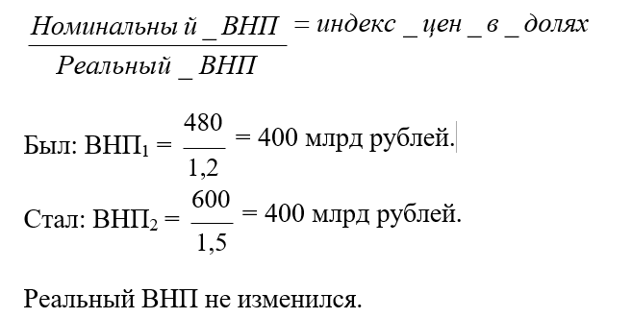

Задача 2.
ВВП России в 1996 году составил 2256 трлн рублей. По стоимости ВВП России на 47% состоит из потребительских расходов, на 20% - из инвестиций (государственных и частных), 19% составляют государственные закупки товаров и услуг. Рассчитайте, какая сумма ВВП России идет на чистый экспорт.

Решение:
ВНП = Y = С + I + G + Xn = 100% 100 = 47 + 20 + 19 + Xn;
Xn = 14% или 14%*2256 = 315,84 трлн. руб.

Задача 3.
Рассчитайте ВНП как по доходам, так и по расходам путем сложения их компонентов, соответствующих каждому из принципов подсчета данного показателя. Рассчитайте также: ЧНП (NNP), НД (NI), личный доход (PI), доход после уплаты налогов (располагаемый доход (DI)).

1. Личные потребительские расходы | 245
2. Трансфертные платежи | 12
3. Арендные платежи | 9
4. Амортизация | 7
5. Индивидуальные налоги | 26
6. Взносы на социальное страхование | 14
7. Проценты | 13
8. Подоходные налоги с корпораций | 19

9. Доход от собственности индивидуальной | 31
10. Экспорт | 15
11. Чистые частные внутренние инвестиции | 13
12. Государственные закупки | 72
13. Импорт | 17
14. Нераспределенные прибыли корпораций | 21
15. Косвенные налоги на бизнес | 18
16. Заработная плата | 201
17. Дивиденды | 16

Решение:
При выполнении этого задания необходимо помнить два подхода к расчету ВНП - по расходам и доходам
По расходам: | По доходам:
- Потребительские расходы домашних хозяйств (С)  - Валовые инвестиции фирм (I)  - Государственные закупки товаров и услуг без трансфертных платежей (G)  - Чистый экспорт (сальдо экспорта и импорта) (Xn) | - Расходы и платежи, не связанные с выплатой дохода (амортизация + косвенные налоги на бизнес).  - Заработная плата наемных работников со всеми социальными надбавками.  - Процент на капитал.  - Рентные платежи, т. е. доходы, получаемые собственниками земли, другого недвижимого имущества.  - Прибыль корпорации.  - Доходы некорпоративных предприятий и доходы предприятий, находящиеся в  индивидуальной собственности.

ВНП по расходам = ВНП по доходам.

ВНП по расходам = С + I + G + Xn = 245 + (13 + 7) + 72 + (15 - 17) = 335
ВНП по доходам = ЗП + Процент + Рента + Прибыль корпораций + Доходы от собственности + Амортизация + Косвенные налоги на бизнес = 201 + 13 +
+ 9 + (16 + 21 + 19) + 31 + 7 + 18 =335

ЧНП = 335 - Амортизация = 328
НД = 328 - Косвенные налоги на бизнес = 310
ЛД = 310 - взносы на социальное страхование - нераспределенная прибыль - налог на прибыль + трансфертные платежи = 268
РД = 268 - Индивидуальные налоги = 242

Вопросы для обсуждения
- Рассмотрите следующие виды деятельности:
а) работа воспитателя детского сада, б) воспитание детей в семье,
в) производство пшеницы в масштабе страны,
г) выращивание овощей на приусадебном участке для домашнего потребления.
д) производство и продажа наркотиков.
Как отражаются в показателе ВНП перечисленные виды деятельности?
Учитываются ли трансфертные платежи в ВНП?

- При расчете ВНП учитывается лишь стоимость конечной продукции. Подумайте, какие существуют различия между конечным и промежуточным продуктом. Объясните, почему возникает проблема двойного счета.

- Резкое изменение совокупного спроса или совокупного предложения в литературе называют шоком. Подумайте, с чем может быть связано резкое изменение совокупного предложения на рынке?
Может ли рост цен на нефть рассматриваться как отрицательный шок предложения?

- Какие из перечисленных изменений отражают ситуацию на графиках, характеризующихся перемещением совокупного предложения (AS1 → AS2):
а) усовершенствована технология производства путем введения автоматизированных систем управления;
б) повысились цены на электроэнергию; в) повысилась заработная плата.
На чем основывается различная интерпретация кривых предложения в макроанализе?

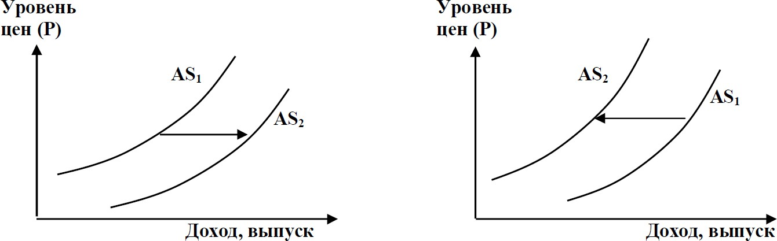

- Какие из перечисленных изменений отражают ситуацию на графиках, характеризующихся перемещением совокупного спроса (AD1 → AD2):
а) увеличение государственных расходов;
б) увеличение предложение денег или скорости их обращения;
в) снижение спроса на нефть на мировом рынке и соответственно сокращение экспорта.
Дайте критический анализ факторов, влияющих на совокупный спрос.
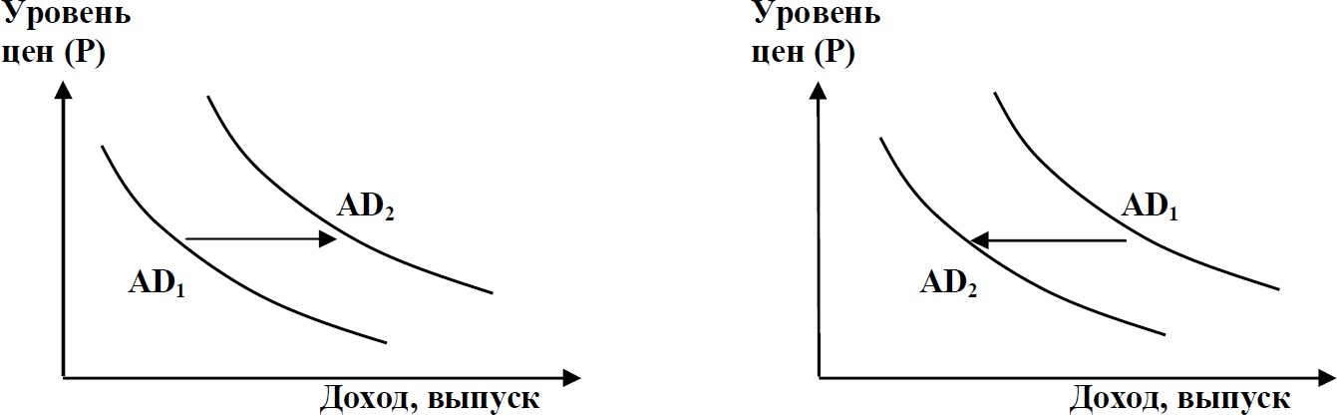

- Одним из секторов экономики, учет продукции которого в ВНП страны составляет большую проблему, является теневая экономика. Какие операции и виды хозяйственной деятельности входят в теневую экономику? Каков размер теневой экономики в процентах от ВНП России?

Задачи и практические задания

Задача 1.
Пусть ВВП России = 26,5 трлн. руб. Предположим, что россияне
получают в качестве доходов на факторы пр-ва, находящиеся в их собственности за границей, платежи в размере 6,5 трлн. руб. Иностранцы, владеющие предприятиями в России, получают платежи из России в размере 5 трлн. руб. Найти величину ВНП?

Задача 2.
Найти ВНП (двумя способами), ЧНП, НД, ЛД, РД.
Валовые инвестиции | 55
Заработная плата со всеми начислениями | 216
Прибыль корпораций | 113
Косвенные налоги на бизнес | 22
Рента | 20
Налоги на прибыль корпораций | 50
Чистый экспорт | 9
Государственные закупки товаров и услуг | 90
Доходы от некорпоративной собственности | 21
Трансфертные платежи | 23
Потребительские расходы | 260
Процент на вложенный капитал | 12
Амортизация | 10
Взносы на социальное обеспечение | 18
Нераспределенная прибыль корпораций | 25
Индивидуальные налоги | 14

Задача 3.
Найти потребительские расходы, ВНП, ЧНП, НД, ЛД, РД.
Экспорт | 500
Заработная плата | 1500
Амортизация | 150
Прибыль корпораций | 200
Дивиденды | 50
Рента | 380
Валовые инвестиции | 450
Косвенные налоги на бизнес | 250
Импорт | 300
Государственные закупки товаров и услуг | 650
Трансфертные платежи | 300
Индивидуальные налоги | 540
Выплаты на социальное обеспечение | 80
Проценты на капитал | 400
Доходы некорпоративных предприятий | 0

Задача 4.
Валовой внутренний продукт гипотетической страны в 2006 году составлял 18,1 трлн. рублей. Расходы домашних хозяйств в этом же году составили 39,2%, государственные расходы 14,4%, валовые инвестиции 32% от ВВП (валового внутреннего продукта).
Чему равен чистый экспорт 2006 года?

Задача 5.
Заполнить недостающие данные (в млрд. долл).
Годы | ВНП  номинальный | Дефлятор  (%) | ВНП  реальный
1 | 171,5 | 988,4
2 |  | 407,9 | 149,7
3 | 1630 |  | 585,6
4 | 2256 | 145,5
5 | 2668 |  | 2262,9

Насколько изменился реальный ВНП за весь анализируемый период?

Задача 6.
Исходные данные для решения задачи помещены в таблице, где показана последовательность производственного процесса изготовления конечного продукта «шерстяного костюма».
Стадии экономического (производственного) процесса | Выручка от продажи, ден.ед. | Стоимость  промежуточного продукта, ден.ед. | Добавленная стоимость, ден.ед.
Фирма 1. Сырье | 10
Фирма 2. Пряжа | 18
Фирма 3. Шерстяная ткань | 36
Фирма 4. Шерстяной костюм | 44
Рассчитайте стоимость промежуточного продукта и добавленную стоимость на каждой стадии изготовления конечного продукта и заполните таблицу.
Определите величину ВНП по добавленной стоимости.

Задача 7.
Найти ВНП страны методом обратного счета.
Чему равна валовая прибыль корпораций, валовые инвестиции?

Чистый экспорт | 6
Располагаемый доход | 200
Амортизация | 17
Нераспределенная прибыль корпораций | 41
Дивиденды | 25
Рента | 11
Чистые инвестиции | 35
Косвенные налоги на бизнес | 28
Государственные закупки товаров и услуг | 100
Трансфертные платежи | 16
Индивидуальные налоги | 36
Выплаты на социальное обеспечение | 45
Налог на прибыль корпораций | 29

Задача 8.

Предположим, что ВНП равен 5000 млрд рублей, в том числе потребительские расходы – 3200, государственные закупки – 900 и чистый экспорт составил 80 млрд рублей.
а) Каков размер валовых инвестиций?
б) Допустим, что экспорт равен 350 млрд рублей. Каков размер импорта?
в) Предположим, амортизация равна 130 млрд рублей. Чему равняется ЧНП? г) В нашей задаче чистый экспорт положительный. Может ли он быть отрицательным?

Задача 9.

ВНП номинальный в 2010 году составлял 108 трлн. рублей.
ВНП номинальный в 2011 году составил 158 трлн. Рублей. При этом дефлятор ВНП 2011 года равен 110%.
Найти изменение реального ВНП за период с 2010 по 2011 г.

Тесты для самопроверки
- Какая из перечисленных величин включается в валовой национальный продукт, рассчитанный по сумме расходов?
а) чистый экспорт б) рента
в) прибыль корпораций г) заработная плата

- Личный доход – это
а) стоимость произведенных за год товаров и услуг
б) доход, полученный домохозяйствами в течение данного года
в) весь доход, предназначенный для личных расходов после уплаты налогов
г) личные накопления минус потребительские расходы

- Валовой национальный продукт России – это
а) совокупная стоимость всего объема продукции и услуг, произведенного в России и российскими предприятиями в странах СНГ
б) совокупная стоимость всего объема продукции и услуг, произведенных на территории России с использованием факторов производства, принадлежащих только ей
в) совокупная стоимость всего объема продукции и услуг, произведенных российскими предприятиями в России, в дальнем и ближнем зарубежье
г) совокупная стоимость всего объема продукции и услуг, произведенных российскими предприятиями за рубежом

- Если налоговая нагрузка на бизнес возрастет, то
а) сократится совокупное предложение, а совокупный спрос останется неизменным
б) сократится совокупный спрос
в) сократится совокупное предложение, а совокупный спрос возрастет г) сократится совокупное предложение и совокупный спрос

- Для определения вклада государственного сектора в производство валового внутреннего продукта необходимо
а) рассчитать сумму государственных трансфертных платежей
б) определить сумму затрат государства на производство общественных благ
в) знать сумму государственных расходов на покупку товаров и услуг г) знать величину доходов государства

- Номинальный валовой внутренний продукт (ВВП) – это показатель, исчисленный в ценах
а) базовых (неизменных) б) основных
в) оптовых г) текущих

- Методология взаимосвязей показателей в национальных счетах была заимствована из
а) практики бухгалтерского учета б) функционального анализа
в) практики расчетов Международного Валютного фонда г) эмпирического анализа

- Невозможно учесть при расчете ВВП, но следует включить в показатель
«чистое экономическое благосостояние» такой элемент как а) прибыль фирмы
б) заработная плата рабочих и служащих фирмы в) доход предпринимателя
г) оплата в виде чаевых

- ВВП – это
а) совокупная стоимость продукции и услуг всех предприятий (в том числе с иностранными инвестициями), расположенных на территории этой страны
б) стоимость продукции и услуг всех предприятий, расположенных на территории страны за минусом предприятий с иностранными инвестициями
в) совокупная стоимость продукции и услуг предприятий
г) стоимость всего объема продукции и услуг предприятий за минусом объема продукции и услуг предприятий своей страны, расположенных за рубежом.

- Если национальный доход увеличится на 10% в год притом, что цены за это время возрастут на 12%, то при прочих равных условиях
а) реальный национальный доход увеличится б) реальный национальный доход уменьшится
в) реальный национальный доход останется без изменений г) все ответы неверны

Аналитическое практическое (проектное) задание
Используя информацию официального сайта Госкомстата РФ (http://www.gks.ru/wps/wcm/connect/rosstat_main/rosstat/ru/statistics/accounts/#), выполните следующие задания:
- Заполните таблицу с макроэкономическими показателями развития экономики России за последние пять лет.

Показатели | по годам
Величина ВВП в текущих ценах (в млрд
рублей)
Величина ВВП в постоянных ценах 2008
года (в млрд рублей)
Индекс физического объема ВВП (в
процентах к предыдущему году)
Индекс-дефлятор ВВП (в процентах к
предыдущему году)

- Постройте круговую диаграмму, отражающую структуру ВВП России по источникам доходов (в процентах) за истекший год.

Задание мини-кейс
«Из света в тень»
Источник: Интервью с И. Федосеевым (д.э.н., профессором СПБГИЭУ) http://www.stroypuls.ru/vipusk/detail.php?article_id=49984
Эксперты полагают, что по своим масштабам мировая теневая экономика сегодня сопоставима с экономикой США и, как это ни парадоксально, на определенном этапе развития может быть даже полезна для государства.
По разным источникам, доля теневой экономики составляет до 10% в США, Японии, Австрии, до 20% – в Чехии, Германии и Китае, от 40% до 50% – в России… То есть она является неотъемлемой частью экономической системы любого государства – вопрос только в объеме.
Теневая экономика многолика. Следует выделять, по крайней мере, три ее вида. Первый – это обычная для экономики деятельность, которая реализуются без выгоды для государственного бюджета и каждого гражданина. Ведь налоги – это средства, которые мы отдаем на общее благо: на строительство дорог, содержание армии и т. д. Получая дополнительный доход от неуплаты налогов, предприниматель и его бизнес попадают в сферу так называемой легальной теневой экономики.
Второй вид теневой экономики – это разновидности бизнеса, относящиеся к нелегальным. Их спектр очень широк: от деятельности без лицензии, привлечения нелегальных рабочих, контрабанды товаров до наиболее опасного бизнеса, который является незаконным, например, производство наркотиков.
Третий вид – криминальная теневая экономика: взяточничество, воровство, рэкет, терроризм и так далее.
Какова основная причина возникновения теневых экономических отношений?
Конечно же, экономическая выгода! А выгода эта зиждется на спросе. Есть спрос – есть предложение. Когда каждый из нас возмущается наличием теневой экономики, он лукавит. Да, мы ужасаемся грабежу и насилию, обилию жертв террора во всем мире, но покупаем клубнику у метро по низкой цене, нанимаем бригаду гастарбайтеров для работы на даче и расплачиваемся с ней «черным налом», не облагаемым налогами.
Таким образом, уровень теневой экономики отражает степень расхождений между официальной системой морально-этических ценностей общества и ее реальным наполнением. Но ведь наша терпимость к теневому бизнесу неслучайна – похоже, государство тоже закрывает на него глаза.
В чем состоят плюсы и минусы теневого бизнеса для национальной экономики?
Теневая экономика мобильна. Благодаря этому свойству, она устраняет диспропорции в экономике страны. Вспомните, какие джинсы и кроссовки носили в Советском Союзе с его дефицитом современной и модной одежды? Правильно – продукцию теневых швейных фабрик и контрабанду. Кроме того, теневая экономика дает дополнительные рабочие места, производит более дешевые и доступные товары, экономя на неуплате налогов. Теневая экономика существует в рамках конкретной страны, и доходы от нее вливаются в виде инвестиций в экономику этой страны и стимулируют ее развитие. Это, пожалуй, самое положительное качество. «Инвестиционные волны» изучаются и признаются позитивными вне зависимости от их первопричины. К примеру, предприниматель незаконно, без уплаты налогов производит некую продукцию. Но свою прибыль он тратит внутри страны, покупая еду, одежду, недвижимость. То же делают его наемные работники. Следовательно, они стимулируют целый ряд секторов официальной экономики, увеличивают валовый национальный продукт. Иначе говоря, вносят свой вклад в главную задачу экономического развития страны – ускорение роста ВВП!
Для государства в этом случае главное – не дать вывезти приобретенную в результате теневого бизнеса прибыль за границу, чтобы она не «работала» на зарубежную экономику.
Можно ли выделить отрасли с максимальным теневым оборотом?
Наиболее подвержены теневым явлениям такие сферы экономики, как финансово- кредитная система, потребительский рынок, внешнеэкономическая деятельность. Ученые полагают, что чем выше фондоемкость производства, тем меньше почвы для экономических преступлений. Говоря простым языком: чем больше свободных денег (лучше наличных) в отрасли, тем больше возможностей для теневой экономики.
Нелегальная теневая экономика – это сфера мелких компаний, использующих дешевую неквалифицированную рабочую силу.
К примеру, Росстат определяет теневую составляющую строительной сферы в 10%, хотя есть мнение, что по некоторым сегментам строительной отрасли теневой рынок сравним с официальным.
Низкий контроль и неосведомленность конечного потребителя – вот движущие силы теневой экономики в строительной отрасли. Потребитель не может оценить качество отдельных «ингредиентов» – цемента, арматуры, уровня инсоляции, качества вентиляции и т. п. Именно государство изначально призвано обеспечивать безопасность членов общества.
Какие существуют перспективы отечественной теневой экономики: можно ли снизить ее долю и есть ли эффективные способы борьбы с этим явлением?
Если задаться целью побороть теневую экономику, то борьба может идти в трех направлениях. Первое – уменьшение криминальной части теневой экономики. Это задача правоохранительных органов, и они с нею справляются все лучше. Второе – снижение нелегальной части теневой экономики. Это комплексная задача, которая базируется на культивировании и развитии морально-этических качеств самого общества, его оздоровлении – тут важен вклад каждого человека. Наконец, третье – это уменьшение легальной части теневой экономики, в том числе за счет финансового контроля. Контролируя финансовые потоки, можно обескровить и легальную, и нелегальную, и криминальную части теневой экономики. Для этого существует специальный механизм – государственный финансовый мониторинг.
В заключение нужно отметить еще одну проблему финансовой системы Российской Федерации – высокую долю наличного денежного обращения, несмотря на развитие финансовых операций с использованием банковских карт. Чем больше каждый из нас расплачивается банковской картой и чем меньше использует наличные деньги, тем больше его личный вклад в борьбу с теневой экономикой.

Задание:
- В чем заключается суть теневых отношений. Какие виды теневой экономики нам известны?
- Можно ли рассматривать нелегальный бизнес положительной точки зрения?
- Какие способы борьбы с теневым бизнесом использует государство?
- Приведите известные Вам случаи нелегальных отношений.

Макроэкономическая нестабильность: циклы, инфляция, безработица. Учебные цели
- Объяснять причины и последствия инфляции и демонстрировать графически инфляцию спроса и инфляцию издержек.
- Вычислять и критически оценить уровень инфляции и изменение реальных доходов населения, используя условный пример.
- Вычислять и критически оценить уровень безработицы, его динамику, используя условный пример.
- Определять потери ВНП в результате безработицы, используя закон Оукена.
- Характеризовать виды безработицы и государственную политику в области занятости.
- Объяснять динамику занятости, процентных ставок и цен на различных фазах экономического цикла и критически оценить состояние экономики, используя условный пример.
- Понимать сущность экономического роста и различать экстенсивный и интенсивный типы экономического роста.

Методические рекомендации для выполнения заданий по теме
Перед тем, как приступить к выполнению заданий, следует обратить внимание на следующие моменты:
- Любая экономика развивается циклически. Экономический цикл влияет на динамику основных макроэкономических показателей.
- основные стадии экономического цикла – кризис, депрессия, оживление, подъем.
- Формы безработицы: фрикционная, структурная и циклическая.
- Фрикционная плюс структурная безработица составляют естественный уровень безработицы (ЕУБ). ЕУБ всегда присутствует в экономике, поэтому полная занятость меньше 100%.
- Экономические потери общества можно подсчитать, зная Закон Оукена. Суть закона состоит в том, что если фактический уровень безработицы превышает естественный уровень безработицы на 1%, то темп роста реального ВНП снижается на 2,5%.
- Сущность инфляции состоит в снижении покупательной способности денежной единицы.
- Инфляция снижает реальные доходы граждан.
- Виды инфляции в зависимости от темпа роста цен: умеренная (до 10% в год), галопирующая (до 200% в год), гиперинфляция (более 200% в год или более 50/% в месяц).
- Стагфляция – инфляция сопровождающаяся спадом производства.

Примеры решения задач Задача 1.
К концу октября 2014 г. в России численность занятых в экономике составила 64,2 млн чел., численность безработных достигла 8,4 млн чел.:
  - Рассчитайте фактический уровень безработицы;
  - Предположим, что за последующие шесть месяцев вышли на пенсию
- млн чел., уволились по собственному желанию 0,4 млн чел., потеряли работу в результате спада производства 0,3 млн чел., из числа официально зарегистрированных безработных прекратили поиски работы 1 млн чел., переведены на неполный рабочий день и рабочую неделю 6 млн чел. С учетом данных изменений определите:
а) численность занятых,
б) количество безработных,
в) уровень фактической безработицы;

Решение:

- Рабочая сила (РС) = занятые + безработные РС = 64,2 + 8,4 = 72,6 (млн человек),
тогда Уровень безработицы (УБ) = 8,4 млн чел. ⋅100% =11,6 %.
72,6 млн чел.
- а) Число занятых = 64,2 – 4 – 0,4 – 0,3 = 50,5 (млн человек);
б) Число безработных = 8,4 + 0,4 + 0,3 – 1 = 8,1 (млн человек); в) Рабочая сила = 59,5 +8,1 = 67,6 (млн человек),
тогда уровень безработицы 8,1 млн чел. ⋅100% = 12 %.
67,6 млн чел.

Задача 2.
Используя закон Оукена, рассчитайте величину потерь ВНП при фактическом уровне безработицы 9,4%, фактическом объеме производства 585,3 млрд. руб., при условии, что естественный уровень безработицы равен 4% и коэффициент чувствительности динамики ВВП к динамике циклической безработицы равен 3.

Решение:
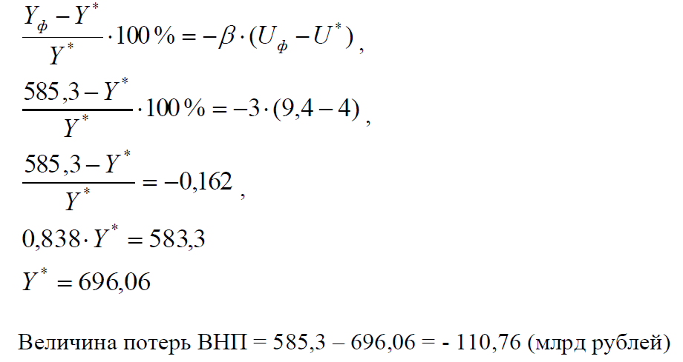

Вопросы для обсуждения
- Определите статус лиц, перечисленных ниже, с точки зрения их отношения к занятости и рабочей силе, если они классифицируются следующим образом:
  - Занятые (З),
  - Безработные (Б),
  - Не включаемые в состав рабочей силы (Н). а) Работник, уволенный по собственному желанию.
б) Работник, переведенный на новый режим работы неполного рабочего

дня.

в) Учитель, который по состоянию здоровья больше не может работать. г) Уволенный рабочий, который в течение длительного времени не мог

найти работу и поэтому прекратил ее поиски.
д) Студент, который учится на дневном отделении учебного заведения. е) Автомеханик, который учится на вечернем отделении учебного
заведения.
ж) Домашняя хозяйка, которая занимается только своим домом и семьей.
з) Домашняя хозяйка, которая часть времени работает в качестве библиотекаря.

- Определите тип безработицы:
а) Гражданка N переехала в другой город. Она временно находится без работы, но в ближайшее время собирается выйти на новую работу.
б) В связи с экономическим кризисом резко сократилась загрузка производственных мощностей, и часть рабочих была уволена с предприятия.
в) Гражданин N вынужденно оказался без работы, т.к. его профессия оказалась невостребованной.
г) Гражданка Х вынужденно оказалась без работы, т.к. она имеет среднее специальное образование, а должность, на которую она претендует, требует высшего образования и специальных навыков работы со сложным оборудованием.

- Утверждают, что полной занятости в экономике не существует. Раскройте понятие «естественный уровень безработицы» при полной занятости ресурсов. Объясните, почему экономике необходим «резерв» свободной рабочей силы.
- Какие действия, по вашему мнению, должно предпринимать правительство: адаптироваться к инфляции или активно с ней бороться? Какими методами?

- Оцените, какое влияние окажет непредвиденная инфляция на каждое их следующих лиц:
а) пенсионера, работника завода, б) продавца,
в) фермера, имеющего много долгов,
г) ушедшего на пенсию человека, текущий доход которого составляют, кроме пенсии, проценты по государственной облигации.

- Оцените состояние экономики при следующих условиях:
а) индекс цен возрос в 1,5 раза, а объем национального производства остался на прежнем уровне,
б) индекс цен и объем производства не изменились,
в) индекс цен возрос в 1,2 раза, объем производства сократился в 1,1
раза.

Задачи и практические задания Задача 1.
Определите сколько лет необходимо для того, чтобы цены удвоились, если инфляция сохранится на уровне 5%, 7%, 12%.

Задача 2.
Если индекс потребительских цен в прошлом году составлял 120%, а в этом 131%, то каким будет уровень инфляции в этом году? Как изменился реальный доход граждан, если рост номинальной заработной платы составил 10% в год.

Задача 3.
В 1998 г. в России численность занятых в экономике составила 74,4 млн. чел., численность безработных достигла 9,6 млн. чел.
- Рассчитайте уровень безработицы в 1998 г.
- За последующий год
  - вышли на пенсию 4 млн. чел.,
  - уволились по собственному желанию 0,4 млн. чел.,
  - потеряли работу в результате спада производства 0,3 млн. чел.
  - из числа официально зарегистрированных безработных прекратили поиски работы 1 млн. чел.
  - переведены на неполный рабочий день и рабочую неделю 6 млн. чел. С учетом этих изменений определите:
а) численность занятых,
б) количество безработных, в) уровень безработицы.
- Можно ли утверждать, что существует полная занятость?

Задача 4.

Согласно статистическим данным естественный уровень безработицы в России в 2001 году составил 5%, а фактический уровень безработицы был зафиксирован на уровне 11%. При этом фактический ВНП страны в этом же году составил 9230 млн. рублей.
Определить потери ВНП за счет безработицы.

Задача 5.
Численность населения страны составляет 150 млн. человек. Из них 25 млн. – дети до 16 лет и другие нетрудоспособные лица, 35 млн. человек выбыли из состава рабочей силы, 7,5 млн. человек – безработные.
Используя приведенные данные, рассчитайте: величину рабочей силы и уровень безработицы.

Задача 6.

Ситуация на рынке труда описана с помощью следующей информации: Занятые (на начало месяца) = 10 млн. человек.
Занятые (на конец месяца) = 10,3 млн. человек. Безработные (на начало месяца) = 3 млн. человек. Безработные (на конец месяца) = 3,2 млн. человек.
Найти, как изменился уровень безработицы за месяц.
Как можно объяснить одновременный рост занятых и безработных?

Задача 7.
Год | Уровень инфляции,  % | Номинальная ставка процента,  %
1 | 6 | 12
2 | 12 | 6

Определить, насколько процентов изменится реальная ставка процента во втором году по сравнению с первым.

Задача 8.
Допустим, что в стране уровень безработицы в текущем году составил 7%, а реальный ВНП был определен на уровне 820 млрд. долл. Согласно информации естественный уровень безработицы в стране соответствует 5%.
Определите величину потенциального ВНП, если коэффициент Оукена равен 3.

Задача 9.
В таблице представлены данные о трудовых ресурсах и занятости в первом и пятом году рассматриваемого периода (в тыс. человек).
 | Первый год | Пятый год
Рабочая сила | 84889 | 95300
Занятые | 80796
Безработные |  | 8200
Уровень безработицы (%)
а) Рассчитайте численность безработных и уровень безработицы в первом и пятом году рассматриваемого периода.
б) Как объяснить одновременный рост занятости и безработицы?
в) Можно ли утверждать, что в пятом году рассматриваемого периода существовала полная занятость?

Тесты для самопроверки

- Уровень безработицы определяется
а) долей безработных в численности трудоспособного населения б) долей неработающих в общей численности населения
в) разностью трудоспособного и неработающего населения г) долей безработных в численности рабочей силы.

- Американский экономист А. Оукен показал зависимость между а) темпами роста цен и темпами роста безработицы
б) темпом роста безработицы и темпом роста ВНП
в) ростом инвестиций и увеличением реального объема ВНП
г) размером ставки налога и налоговыми поступлениями в бюджет.

- Происходит сокращение работников из-за снижения объемов промышленного производства в целом по стране, в результате чего образовалась безработица.
а) фрикционная б) циклическая в) структурная г) застойная

- Благосостояние рабочего растет в случае
а) роста его номинальной заработной платы
б) увеличения средней заработной платы в стране в) повышения цен на товары и услуги
г) увеличения его реальной заработной платы

- Человек, который надеется вскоре снова получить работу а) относится к разряду занятых
б) относится к безработным
в) не учитывается в составе рабочей силы
г) рассматривается как не полностью занятый
- Инфляция – это
а) снижение покупательной способности денежной единицы б) избыток товаров
в) снижение общего уровня цен г) повышение общего уровня цен

- Галопирующая инфляция – это инфляция, когда цены растут а) ежемесячно на 1-2%
б) ежегодно до 200% в) ежемесячно на 50%
г) в течение одного дня на 10%

- Замедление темпов инфляции выгодно а) всем
б) ипотечному банку, взимающему фиксированный процент в) должникам банка, взимающего фиксированный процент
г) должникам банка, взимающего индексированный в соответствии с темпами инфляции процент

- Кто из ниже перечисленных лиц, скорее всего, выиграет в условиях инфляции
а) учитель, получивший беспроцентную ссуду в 30 тыс. рублей б) бывший служащий, получающий пенсию в размере 3000 руб. в) инженер, имеющий 85 тыс. руб. на сберегательном вкладе
г) предприниматель, одолживший приятелю 105 тыс. руб. под процент, соответствующий инфляции

- Если номинальный доход увеличивается на 5%, а цены возрастают на 7%, то реальный доход
а) падает на 12% б) падает на 7%
в) увеличивается на 7% г) падает на 2%

Аналитическое практическое (проектное) задание

Используя информацию официального сайта Госкомстата РФ (http://www.gks.ru/wps/wcm/connect/rosstat_main/rosstat/ru/statistics/wages/labo ur_force/#), заполните таблицу с основными показателями рынка труда России за последние 5 лет.

Показатели | по годам
(тыс. человек)
Численность населения, всего
Численность экономически
активного населения, в том числе
Занятые
Безработные
(в процентах)
Уровень занятости
Уровень безработицы

Экономическая политика государства Учебные цели
- Понять структуру финансовой системы и определить место общегосударственных финансов в этой системе.
- Рассмотреть структуру государственного бюджета и понять способы финансирования правительством дефицита бюджета.
- Уяснить элементы, виды и последствия фискальной политики государства.
- Изучить механизм осуществления монетарной политики государства.
- Выяснить, какие меры предпринимает Центральный банк при осуществлении монетарной политики.
- Объяснить необходимость вмешательства государства в экономические процессы.
- Изучить основные принципы, направления и механизмы осуществления социальной политики.
- Разобрать принцип формирования социального прожиточного минимума и выяснить его величину.

Методические рекомендации для выполнения заданий по теме
Перед тем, как приступить к выполнению заданий, необходимо обратить особое внимание на вопросы:
- Что представляет собой фискальная политика, и какие виды фискальной политики существуют.
- Что представляет собой дефицит бюджета, и какие существуют подходы к проблеме его регулирования.
- Что такое налоги, какие классификации налогов существуют (федеральные, республиканские и местные; прямые и косвенные).
- Налоговые ставки бывают пропорциональные, прогрессивные и регрессивные.
- Кривая Лаффера показывает зависимость между величиной налоговой ставки (r) и объѐмом налоговых поступлений в государственный бюджет (Т).
- Виды государственного долга: внешний и внутренний.
- Существует противоречие социальной справедливости и экономической эффективности.

Примеры решения задач Задача 1.
Экономика страны описана следующими данными (в трлн рублей):
ВНП | Сумма налоговых  поступлений | Государственные  расходы | Бюджетное сальдо
800 | 200 | 260
900 | 230 | 260
1000 | 260 | 260
1100 | 300 | 260

а) Определите характер и величину бюджетного сальдо.
б) Какова будет величина излишка (дефицита) бюджета в случае, если правительство, не изменяя величину налоговых поступлений, повышает величину государственных расходов на 50 трлн рублей при всех значениях ВНП.
в) Какова будет величина излишка (дефицита) бюджета в случае, если правительство, не изменяя величину государственных расходов, увеличивает величину налоговых поступлений на 40 трлн рублей?

Решение
ВНП | Сумма  налоговых поступлений | Государст-  венные расходы | Бюджетное сальдо
ВНП | Сумма  налоговых поступлений | Государст-  венные расходы | а) | б) | в)
800 | 200 | 260 | -60 | -110 | -20
900 | 230 | 260 | -30 | -80 | +10
1000 | 260 | 260 | 0 | -50 | +40
1100 | 300 | 260 | +40 | -10 | +80

Задача 2.
У гипотетической экономики функция налогов имеет вид:
Т = 400 + 0,1Y, а государственные закупки (G) составляют 500 ден. единиц.
Если фактический объѐм производства (Y) равен 2500 ден. единиц, то чему равен бюджетный дефицит (профицит)?
Ответьте на этот вопрос, если фактический объем производства сократится вдвое, а государственные расходы возрастут на 100 ден. единиц.

Решение:

Т = 400 + 0,1 * 2500 = 650 (ден. ед.)
Бюджетный дефицит (профицит) = Т – G = 650 – 500 = 150 (ден. ед.) Т = 400 + 0,1 * 1250 = 525 (ден. ед.)
G = 500 + 100 = 600 (ден. ед.)
Бюджетный дефицит (профицит) = Т – G = 525 – 600 = – 75 (ден. ед.)

Вопросы для обсуждения

- Приведите примеры известных вам целевых программ по какому- либо направлению экономической политики в РФ. Насколько эффективны эти программы? Аргументируйте свой ответ.
- Охарактеризуйте изменения на кривой, при котором произошло перемещение:
а) из точки В в точку А; б) из точки А в точку С.
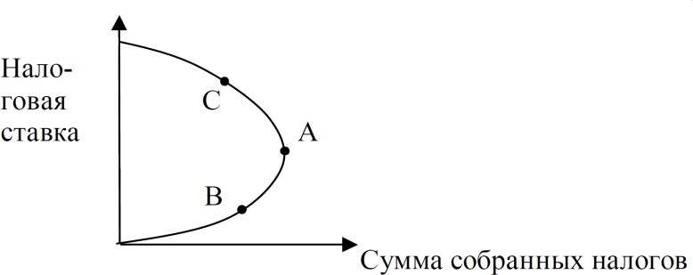

Существует ли зависимость между размером налоговых ставок и суммой налоговых поступлений в бюджет? Какому экономисту принадлежит авторство в открытии и объяснении этой зависимости?
- Известно, что при высокой ставке подоходного налога резко снижается деловая активность фирм и населения в целом. Сформулируйте критерии эффективности системы налогообложения на примере кривой Лаффера.
- Подумайте, какие направления экономической политики государства входят в понятие «бюджетно-налоговая политика». На каких стадиях экономического цикла реализуется каждое из них? Охарактеризуйте основные особенности каждого направления политики в России.

- Обычно для урегулирования внешней задолженности государства используются следующие механизмы:
  - реструктуризация внешнего долга;
  - конверсия долга.
Объясните, что вкладывается в эти понятия. Сокращается ли при этом величина долга страны?
- Деньги в экономике выполняют важные функции. Назовите их.
- Что представляет собой уравнение обмена. Какие последствия могут возникнуть в случае нарушения закона денежного обращения?
- Несмотря на то, что деньги считаются удобными для совершения сделок, чем бартер, бартер все же не исчез из современной экономической системы. Приведите примеры бартера и объясните, почему в данном случае использовался именно бартер.
- Дайте определение монетарной политики и ее целей. Что лежит в основе монетарного подхода использования денежно-кредитной политики?
- Тождественны ли понятия «справедливость» и «равенство» при распределении доходов? В какой степени справедливо неравенство? Может ли быть неравенство справедливым?
- Как известно, рыночная система порождает неравенство в распределении доходов. Как Вы думаете, стоит ли государству вмешиваться в устанавливаемое рынком распределение доходов, или нет? Обоснуйте свою точку зрения.
- Каковы формы и средства воздействия социальной политики на общество? Как связаны социальная политика и социальная безопасность государства и личности?
- Перечислите основные структурные составляющие современной пенсионной системы России. Что означает «трудовая пенсия» и каково ее экономическое содержание? Перечислите базовые принципы обязательного пенсионного страхования и особенности их реализации в России.

Задачи и практические задания Задание 1.
- По способу обложения налоги делятся на два вида: прямые и косвенные. Соотнесите ниже перечисленные налоги к прямым (П) и косвенным (К) налогам:
а. Акцизы,
б. Подоходный налог,
в. Налог на прибыль организаций,
г. Налог на имущество организаций,
д. Налог на имущество физических лиц, е. Транспортный налог,
ж.Таможенные пошлины,
з. Налог на добавленную стоимость, и. Налог на землю,
к. Налог на наследство, л. Налог на рекламу.
Какие из перечисленных налогов относятся к федеральным, а какие – к региональным и местным налогам?

Задача 1.

В таблице приведены данные о номинальном ВВП и денежной массе (млрд. руб.)
Год | М₁ | М₂ | Номинальный  ВВП | V₁ | V₂
1991 | 174 | 958 | 1303
1992 | 1716 | 7114 | 18064
1993 | 13304 | 36718 | 162300
1994 | 34530 | 109376 | 611000

Сравните скорость обращения денег в России за указанный в таблице период, исчисленную на основе М₁ и М₂. В каком из этих случаев скорость обращения была более стабильной?

Задача 2.
В таблице приведены данные о ВВП и скорости обращения денег в России.
 | 1991 | 1992 | 1993 | 1994
ВВП (млрд. руб.) | 1303 | 18064 | 162300 | 611000
Скорость обращения денег (раз) | 1,4 | 5,8 | 9,2 | 10,1
MS

Используя «уравнение обмена», рассчитайте предложение денег в экономике России в указанные годы.

Задача 3.
Постройте кривую Лаффера, пользуясь следующими данными:

Ставка налога на | 5 | 12 | 20 | 30 | 40 | 50 | 60 | 80 | 90 | 96
прибыль (%)
Величина налоговых поступлений  (млн рублей) | 200 | 350 | 425 | 480 | 500 | 490 | 475 | 375 | 260 | 125

Определите эффективную ставку налога на прибыль.

Задача 4.
Используя данные таблицы, нарисуйте кривую Лоренца.
Денежные доходы по 20%  группам населения | 100% | Доходы нарастающим  итогом
1-ая | 5,4%
2-ая | 10,1%
3-ья | 15,2%
4-ая | 26,3%
5-ая | 43,0%

Тесты для самопроверки

- Под финансами следует понимать
а) экономические отношения, связанные с движением денег и товаров б) денежные средства населения и фирм, находящиеся на счетах в
банках
в) совокупность государственных мероприятий, направленных на мобилизацию денежных средств
г) систему экономических отношений, связанных с образованием, распределением и расходованием фондов

- Государственные закупки товаров и услуг составили 300 ден. единиц, трансферты – 60 ден. единиц, налоговые поступления – 320 ден. единиц, государственный бюджет сведен
а) с дефицитом в 40 ден. единиц б) с дефицитом в 20 ден. единиц в) с профицитом в 40 ден. единиц г) с профицитом в 20 ден. единицКривая Лаффера описывает связь между а) ВВП и безработицей
б) инфляцией и безработицей
в) ставками налогов и налоговыми поступлениями в государственный бюджет
г) доходами и расходами государственного бюджета

- К акцизам относится
а) налог на имущество б) налог на наследство
в) налог на добавленную стоимость г) налог, начисляемый на табак

- Если при росте доходов налоговая ставка не меняется, то какая применяется система налогообложения?
а) пропорциональная б) регрессивная
в) прогрессивная г) предельная

- Дефицит государственного бюджета имеет место в том случае, если
а) государственные расходы превышают доходы, получаемые путем налогообложения
б) государственные расходы увеличиваются по сравнению с прошлым годом
в) национальный долг уменьшается г) сокращаются налоги

- К фискальной политике не относится
а) изменение центральным банком нормы банковского резерва б) изменение ставок налогов на прибыль организаций
в) введение налоговых льгот для предприятий, осуществляющих инвестиции в новое производство
г) увеличение социальных выплат малоимущим из государственного бюджета

- В период экономического подъема проводится а) увеличение предложения денег
б) политика «дешевых денег»
в) политика «дорогих денег»
г) обмен денег на товары или услуги

- Какова формула простейшего закона денежного обращения так называемого «уравнения Фишера»?
а) M*V=Q*V б) M*V=P/Q в) M*V=P*Q г) M*Q/V=P

- Одним из направлений социальной политики государства является
а) финансирование науки, образования, культуры, здравоохранения б) предоставление финансовых льгот частному капиталу
в) льготное кредитование наукоемких производств
г) регулирование уровня минимальной заработной платы

Аналитическое практическое (проектное) задание 1

Используя информацию официального сайта Федеральной службы государственной статистики РФ www.gks.ru, найти следующую статистическую информацию:
- минимальный размер оплаты труда в России.
- средний уровень оплаты труда по России и Нижегородской области.
- минимальный и средний размер пенсии по России.
- размер прожиточного минимума в России и его величину по основным категориям граждан: дети, работающие, пенсионеры.
- доля населения с денежными доходами ниже величины прожиточного минимума по России и Нижегородской области.
- среднедушевые денежные доходы населения.
- расходы государства на реализацию мер социальной поддержки населения.
На основе этой информации выскажите мнение по следующим аспектам:
- Какова дифференциация доходов в России. Как Вы к этому относитесь?
- Справедливо ли абсолютное равенство?
- Какую разницу в доходах Вы считаете нормальной?
- Какая заработная плата, по Вашему мнению, обеспечит приемлемый уровень жизни?
- Как изменился уровень жизни населения России за последние 10 лет?

Аналитическое практическое задание 2
Используя информацию официального сайта Министерства финансов РФ (http://info.minfin.ru/fbdohod.php), заполните таблицу с динамикой доходов и расходов федерального бюджета России за последние 5 лет.

Статьи | по годам
Доходы федерального бюджета
Доходы бюджета в % к ВВП
Расходы федерального бюджета
Расходы бюджета в % к ВВП
Дефицит (профицит) федерального
бюджета
Дефицит (профицит) бюджета в % к
ВВП

Задание мини-кейс
«Почему продолжит расти государственный долг США»
Источник: статья комментатора журнала Forbes Майкла Паттона https://goldenfront.ru/articles/view/pochemu-prodolzhit-rasti-gosudarstvennyj-dolg-ssha

Долговое бремя Америки самое большое в мире. Этой ситуации способствовали некоторые провоцирующие события. У Японии, четвѐртой по величине экономике мира по показателям ВВП, отношение долга к ВВП составляет 227%. Это самый высокий показатель в мире. Для США это соотношение равно 101%, что кажется сравнительно скромным. Возможно, это так, но в абсолютных единицах долг США быстро приближается к $18 трлн. Долг Японии приблизительно равен $13.4 трлн, однако, еѐ экономика составляет четверть от американской.
Если у Японии отношение долга к ВВП более чем в два раза больше, чем у Америки, означает ли это, что США далеки от края обрыва? Иными словами, сможет ли страна поддерживать долговую нагрузку в $30 или $40 трлн?
Каким образом образовался столь огромный долг?
Обычно, увеличение долга является следствием бюджетного дефицита, или, если угодно, излишних расходов.
Давайте взглянем на среднее процентное изменение государственного долга в различные периоды (рисунок 1).

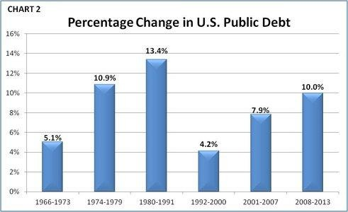
Рисунок 1. Средняя скорость изменения долга страны в разные периоды

Самым значительным периодом роста долга были 1980-1991 годы - на 13.4%. Ещѐ одним периодом значительного роста были 1974-1979 годы - на 10.9%.
Почему долг начал изменяться так резко? Одной из главных причин было решение президента Никсона (Nixon) отвязать доллар от золота в 1971 году. Тем самым, он открыл денежный ящик Пандоры, поскольку исчезло ограничение для печатания денег. С этого момента США стали страной «бумажных» денег, то есть, доллар не обеспечен ничем, кроме «полного доверия и уважения к правительству США». Поскольку доллары теперь не обменивались на золото, правительство получило свободу сколько угодно сорить деньгами после утверждения законов в Конгрессе и подписания их президентом.
Удивительно, что несмотря на резкий рост долга с 2008 года, период с 2008 по 2013 год лишь третий, 10% за год. Одной из причин является сокращение дефицита.
Каково будущее США в ситуации с долгом? Ясно, что Америка теряет свой статус на международной арене.
Экономический бум, с 1982 года до того момента, когда лопнул жилищный пузырь и фондовый рынок рухнул, был основан на долге. Этот долговой потоп привѐл к худшему финансовому кризису со времѐн Великой депрессии 1930-х. В период рецессии после кризиса 2008 года американский бюджетный дефицит несколько лет превышал $1 трлн. В последнее время дефицит сокращался, но это цифра более $550 млрд за финансовый год. Следовательно, долг продолжает нарастать, хотя и более медленными темпами. На рисунке 2 хорошо видно это замедление по мере улучшения дефицита.

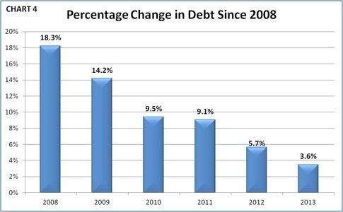
Рисунок 2. Динамика сокращения бюджетного дефицита США

Наверное, ни одна организация или группа лиц не понимает этот вопрос лучше, чем центральный банк, известный как Федеральный Резерв. По мнению Феда – президента одного из 12 резервных банков, дефицит будет сокращаться и далее, примерно до 2020 года. Потом из-за демографического фактора (т. е. стареющего населения) социальные расходы будут расти, увеличивая нагрузку на федеральный бюджет, что приведѐт к росту дефицита и ускорит рост долга. По сути, будет больше пенсионеров, получающих выплаты по социальным программам. Эти выплаты грозят стать серьѐзной проблемой, если Вашингтон не предпримет упреждающих действий по контролю своих финансов. Если Конгресс будет по-прежнему игнорировать эти вопросы, будет трудно предотвратить второй кризис, вероятно, более тяжѐлый, чем тот, что был недавно.

Задание:
- По материалам статьи определите, чем обусловлены высокие темпы роста государственного долга США.
- По Вашему мнению, какие способы борьбы с долговым бременем предпринимает правительство США.

СПИСОК РЕКОМЕНДУЕМОЙ ЛИТЕРАТУРЫ

Основная литература
1. Буров, М. П. Экономика России : учебно-методическое пособие / М. П. Буров. — 3-е изд., перераб. и доп. — Москва : Дашков и К, 2024. — 284 с. — Текст : электронный // Лань : электронно-библиотечная система. — URL: https://e.lanbook.com/book/429902
2. Витебская, Е. С. Экономика организации : учебное пособие / Е. С. Витебская. — Минск : РИПО, 2023. — 295 с. — ISBN 978-985-895-119-1. — Текст : электронный // Лань : электронно-библиотечная система. — URL: https://e.lanbook.com/book/432002

Дополнительная литература

1. Корабельников, И. С. Экономика организации : учебник / И. С. Корабельников, М. С. Лата. — Волгоград : Волгоградский ГАУ, 2022. — 188 с. — ISBN 978-5-4479-0346-6. — Текст : электронный // Лань : электронно-библиотечная система. — URL: https://e.lanbook.com/book/339347

2. Дробышева, Л. А. Экономика, маркетинг, менеджмент : учебное пособие / Л. А. Дробышева. — 8-е изд. — Москва : Дашков и К, 2022. — 152 с. — ISBN 978-5-394-04671-1. — Текст : электронный // Лань : электронно-библиотечная система. — URL: https://e.lanbook.com/book/230069

Интернет-ресурсы:
Официальные сайты периодической литературы
- Официальный сайт журнала «Вопросы экономики». Электронный ресурс [Режим доступа]: www.vopreсo.ru
- Официальный сайт журнала «Мировая экономика и международные отношения». Электронный ресурс [Режим доступа]: www.naukaran.ru
- Официальный сайт журнала «Российский экономический журнал». Электронный ресурс [Режим доступа]: www.rej.ru
- Официальный сайт журнала «Человек и труд». Электронный ресурс [Режим доступа]: www.chelt.ru
- Официальный сайт журнала «Экономист». Электронный ресурс [Режим доступа]: www.economist.com.ru
- Официальный сайт журнала «Эксперт». Электронный ресурс [Режим доступа]: www.expert.ru
Современные информационные системы
- Официальный сайт Всемирного банка. Электронный ресурс [Режим доступа]: www.worldbank.org
- Официальный сайт Всемирной торговой организации. Электронный ресурс [Режим доступа]: www.wto.org
- Официальный сайт Международного валютного фонда. Электронный ресурс [Режим доступа]: www.imf.org
- Официальный сайт Международной организации труда. Электронный ресурс [Режим доступа]: http://www.ilo.org
- Официальный сайт Министерства труда и социальной защиты РФ. Электронный ресурс [Режим доступа]: http://www.rosmintrud.ru
- Официальный сайт Министерства финансов РФ. Электронный ресурс [Режим доступа]:http://minfin.ru/ru
- Официальный сайт Министерства экономического развития РФ. Электронный ресурс [Режим доступа]: www.economy.gov.ru
- Официальный сайт Мирового банка. Электронный ресурс [Режим доступа]: http://www.world-bank.org
- Официальный сайт Организации экономического сотрудничества и развития. Электронный ресурс [Режим доступа]: www.oecd.org
- Официальный сайт Правительства РФ. Электронный ресурс [Режим доступа]: www.government.ru
- Официальный сайт Федеральной службы государственной статистики РФ. Электронный ресурс [Режим доступа]: www.gks.ru
- Официальный сайт Центрального банка РФ. Электронный ресурс [Режим доступа]: www.cbr.ru

